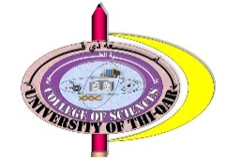
جامعة ذي قار
كلية العلوم / قسم علوم الحياة

مادة اللافقريات النظري
Invertebrates
المرحلة الثانية
أعداد :- الأستاذ بسعاد العبودي

شعبة الديدان الحلقية Phylum: - Annelida
كان لامارك هو أول من عزل الديدان الحلقية من الخليط اللافقري vermes وأطلق عليها اسم Annelida المشتقه من الكلمة اللاتينية Anellus التي تعني حلقة صغيرة.
المميزات العامة للديدان الحلقية
1-ديدان طويلة تتألف أجسامها من حلقات او عقل segments متشابه تقريباً وقد تندمج الحلقات ببعضها او تتحور او تتخصص للقيام بوظائف معينه.
2-تمتاز الديدان الحلقية بوجود تجويف جسمي حقيقي coelomمن النوع الأنفلاقي (الذي يتكون نتيجة شق أو انشطار في الصفائح أو الحزم أو الكتل الميزودرمية)
3-يتكون جدار الجسم عادة(أبتداء من الخرج الى الداخل) من:
أ-طبقة رقيقه من الكيوتكل ب-البشرة ج-طبقة العضلات الطويله الدائرية د- عدة حزم من العضلات الطولية.ه-عددمن الالياف العضلية المائلة .
4- توجد بين الحلقات الجسمية المجاورة أغشيه عضلية رقيقه septa .
5-تمتد القناة الهضمية بين الفم والمخرج عبر حلقات الجسم المتتالية .
6- توجد في اغلب الديدان الحلقية أهلاب كايتينيه setae or chaetae .
7- يتم التنفس عن طريق جدار الجسم وقد توجد في بعضها انواع مختلفه من الغلاصم.
8- يوجد في كل حلقة جسمية عادةً زوج من الأعضاء الأبرازية المعروفة بالنفريديا nephridia .
9- تقع امام الفم حلقة منفردة تسمى prostomium .

تصنيف الديدان الحلقية
تضم شعبة الديدان الحلقية حوالي 7000 نوع نقسمها الى الأصناف الأربعة التالية:-
- صنف الحلقيات القديمة class:- Archiannelida
ديدان صغيرة ذات اصول متباعدة تمتاز أفراد هذا الصنف بالمميزات التالية:
1-البشرة مهدبة.
2- عدم وجود اللواحق الجانبية المسماة أشباه الاقدام parapodia.
3-حلقات الجسم قليلة او غير واضحة المعالم.
4-تكون الحواجز الفاصلة بين الحلقات المتتالية مختزلة عادةً اومفقودة تماماً.
5-تنشأ من البيوض المخصبة يرقات دولابية trochophore او trochosphere مثال Polygordius.
- صنف عديدة الأهلاب class:_ polychaeta
من أبرز مميزاته
1-وجود زوج من اللواحق الجانبية غير المفصلية على كل حلقة من حلقات الجسم تقريباً. تسمى هذه اللواحق أشباه الأقدام parapodia وتكون مزودة بعدد كبير من الأهلاب setae البسيطه أو المركبة أوكليهما.
2- يقع على الحلقة الكائنة امام الفم protomiumعدد من المجسات tentacles واللوامس palps .
3- الأجناس منفصلة عادةً. الأخصاب يتم عادةً خارج الجسم. اما البيوض المخصبة فتفقس عن يرقة دولابية تسبح بصورة حرة لفترة من الزمن ثم تتحول الى دودة بالغة باضافة حلقات جديدة الى مؤخرة الجسم بالتدريج.
يقسم هذا الصنف الى ثلاث رتب هي
- رتبة الجوالة order Errantia
تسبح انواعها بصورة حرة او تكون جوالة. لها بلعوم يمكن مده الى خارج الجسم عن طريق فتحة الفم بهيئة خرطوم proboscis ويكون البلعوم مزود بفكوك jaws او نتؤات كايتينية تسمى اشباه الفكوك paragnaths تكون حلقات الجسم متشابة عادةً. ماعدا الحلقات الكائنة في مقدمة الجسم ومؤخرتة. الاقدام الجانبية تكون مزودة عادةً بابر ساندة Acicula مثال Perinereis , Nereis .
- رتبة الجالسات order Sedentaria
تعيش انواع هذه الرتبة عادةً داخل انابيب مختلفة الأشكال والتراكيب, الرأس صغير والأقدام الجانبية بسيطة وخاليه من الأبر الساندة مثال chaetopterus , Amphitrite , Magelona.
- رتبة ممصية الأفواه order Myzostomaria
ديدان حلقية محورة للحياة الطفيليه حيث توجد في اوعلى اجسام الشوكيات Echinodermata تكون اجسام هذه الديدان قرصية او مسطحة عادةً ولاتبدو عليها ظاهرة التعقيل من الخارج. توجد في الناحية البطنية من الجسم اربعة ازواج من الممصات وخمسة ازواج من الاقدام المزودة بأبر ساندة Acicula وكلاليب وتحيط بحافة الحيوان من جميع الجهات حوالي عشر أزواج من الذؤابات مثال Myzostomum .
ج- صنف قليل الأهلاب class :- Oligochaeta
من صفاته
1-عدم وجود الاقدام, اما الاهلاب فتكون قليله نسبياً ومفروزة في جدار الجسم.
2-يكون الرأس خالي من المجسات واللوامس.
3-افرادها خنثيه ويحصل الأخصاب بين دودتين cross-fertilization .اما البيوض المخصبه فتوضع في شرنقه cocoon.ويكون النمو مباشر اي بدون المرور بدور اليرقي
يقسم هذا الصنف الى ثلاث رتب هي

1-رتبة قريبة الفتحات order:- plesiopora
ديدان صغيرة وفيها تنفتح القنوات المنوية الرئيسيه vas deferentia الى الخارج في الحلقه التي تقع خلف الحلقه الحاوية على testes مباشرةً مثال Tubifex , Aelosoma .
2- رتبة أمامية الفتحات order :- prosopora
توجد فتحات القنوات المنوية في نفس الحلقة الحاوية على testes مباشرةً. مثال cambarnicola .
3-رتبة خلفية الفتحات order:- opisthopora
توجد بين الحلقة الحاوية على testes والحلقة التي تفتح فيها القنوات المنوية حلقة واحدة اواكثر مثال Allolobophora , Lumbricus .
د- صنف العلقيات class:- Hirudinea
تمتاز انواع هذا الصنف بما يلي
1-يكون الجسم قصير نسبياً ويتألف من عدد ثابت من الحلقات أو العقل وتكون هذه العقل مقسومة من الخارج الى عدد من الحلقات الثانوية .
2-الجسم مزود بمحجمين احداهما امامي والاخر خلفي.
3-عدم وجود الاقدام وتكون الاهلاب الكايتينية معدومه ماعدا بعض الشواذ.
4-العلقيات خنثية والاخصاب يحدث بين دودتين cross-fertilization وتوجد البيوض المخصبة في شرنقة cocoon ويكون النمو مباشر.مثال Hirudo.

نماذج من الديدان الحلقية
- صنف الحلقيات القديمة class Archiannelida
مثال Polygordius

1-يضم هذا الجنس ديدان بحرية صغيرة لايزيد طولها عن 4سم وتعيش في الرمال.
2-تحمل البروستوميوم prostomium زوجاً من المجسات وتوجد على جانبيها حفرتان حسيتان مهدبتان.
3-ينفتح الفم الى الجهه البطنيه من اول حلقة جسمية. ويقع المخرج في نهاية الدودة.
4-ينقسم الجسم من الخارج الى عدد من الحلقات غير واضحة الحدود اما من الداخل فتكون الحواجز الفاصلة بين الحلقات المتتاليه نامية.
5-تنعدم الاهلابchatae والـ parapoda .
6-تنشأ من البيضة المخصبة يرقة دولابية trochophore larva تسبح في الماء لفتره من الزمن ثم تتحول الى حيوان جديد.
- صنف عديدة الاهلاب class: polychaeta
مثال (الدودة الرملية) Nereis
- تعيش الدودة على الشواطيء الرملية او تحت الصخور بين حدي المد والجزر ويكثر وجوده في سواحل الخليج العربي.
- يتألف الجسم من عدد من الحلقات او العقل ولايقتصر هذا الترتيب الحلقي على المظهر الخارجي فحسب بل يمتد الى الاعضاء الداخلية ايضاً.
- يتكون الرأس من حلقتين غير مندمجتين هما prostomium الكائنة امام الفم peristomium الحاوية على فتحة الفم ,تحمل الحلقة الأولى زوجاً من المجسات اللمسية tentacles وزوجاً من اللوامس palps ( يعتقد انه تفيد الحيوان في التذوق) وزوجين من العيون.
اما الحلقة الثانية peristomium فتكون مزودة بأربعة ازواج من الذؤابات المجسية cirri tentacles.
- يوجد في كل حلقة من حلقات الجسم تقريباً زوج من الاقدام الجانبية parapodia تستخدم هذه الاقدام في المشي والسباحة والتنفس وتتكون من الاجزاء التالية:
1)ذؤابة ظهرية Dorsal cirrus 2-ذؤابة بطنية ventral cirrus 3- قطعة لحمية مسطحة ذات فصين تكون القسم الظهري من القدم ويسمى notopodium. 4- قطعة لحمية مسطحة ذات فصين ايضاً تكون القسم السفلي من القدم وتدعى neuropodium. 5- عدد من الاهلاب الكايتينية المركبة او المفصلية تساعد الحيوان اثناء السباحة. 6-زوج من التراكيب الابرية Acicula التي تسند القدم من الداخل. الحلقة النهائية (المخرجية) طويلة نسبياً وخالية من الاقدام الجانبية الا انها تحمل في جهتيها زوجاً من الذؤابات المخرجية Anal cirri.

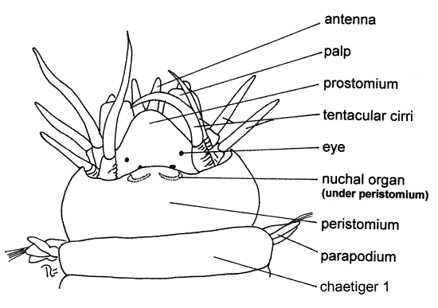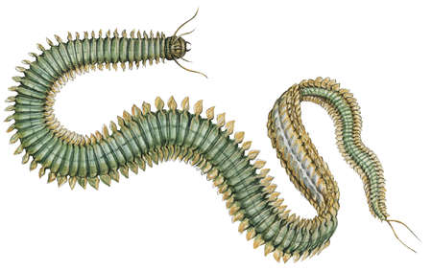

Nereis
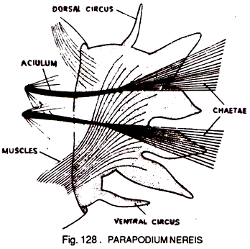

جدار الجسم
يتألف جدار الجسم في النيرس من الخارج الى الداخل من الاقسام التالية
1-طبقة رقيقة من الكيوتكل تفرز من خلايا البشرة
2-البشرة
3-طبقة العضلات الدائرية
4-العضلات الطولية التي تنظم في اربعة حزم اثنتان فيها تقع في الجهه الظهرية الجانبية من الجسم وحزمتان في الناحية البطنية الجانبية , وعلية فأن العضلات الطولية لاتكون غلافاً حول الجسم.
5-يقع بين العضلات الطولية والتجويف الجسمي غشاء رقيق هو الطبقة الجدارية من البريتونيوم partial peritoneum. وتوجد في النيرس ايضاً حزم من الالياف العضلية المائلة.

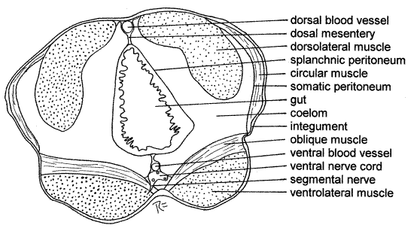
مقطع مستعرض في جسم النيرس
القناة الهضمية
تقع فتحة الفم في الجهة البطنية من اول حلقة جسمية حقيقية اي peristomium. يحوي الفم فجوة وسط تؤدي الى بلعوم عضلي مزود بزوج من الفكوك المسننة المعكوفة. كما وتوجد في التجويف الفمي والبلعوم مجاميع من النتؤات الداكنة المعروفة بأشباه الفكوك يتصل البلعوم بمريء ضيق يصب في زوج من الغدد المريئية esophageal glands التي لم تعرف وظيفتها على وجه الدقة. الامعاء عبارة عن انبوبة طويلة تمتد بين المريء والفتحة المخرجية الكائنة في اخر حلقة جسمية .
جهاز الدوران
يكون جهاز الدوران مغلفاً في النيرس ويتألف من :
1-وعاء دموي ظهري طولي dorsal blood vessel يمتد فوق القناة الهضمية وله القابلية على التقلص والانبساط ويقوم بدفع الدم من الخلف الى الامام.فهو شبيه بلقلب من حيث العمل
2-وعاء دموي بطني طولي ventral blood vessel يمتد تحت القناة الهضمية ويتقلص بدرجة اقل من الوعاء الظهري ويجري فيه الدم من الامام الى الخلف. يتصل الوعاء الظهري بمثيله البطني في الحلقات الجسمية بواسطة اوعية دموية مستعرضة وتتفرع من الاوعية الدموية شعب تمتد الى الامعاء والاقدام الجانبية وجدار الجسم حيث تتشعب بدورها الى فروع ادق فتكون شبكة كثيفة من الاوعية الدموية الشعرية capillaries تتالف جدرانها من طبقة واحدة من الخلايا الطلائية المسطحة اسوةً بجدران الاوعية الدموية الشعرية في الانسان. يتم تبادل الغازات التنفسية وانتقال المواد الغذائية والفضلات النتروجينية السائلة عبر هذه الجدران الرقيقة بسرعة فائقه, اما كثرة تشعبات الاوعية الدموية وسعة انتشارها في الاعضاء المختلفة يساعد على توزيع المواد الضرورية الى جميع خلايا الجسم تقريباً. توجد في دم النيرس خلايا عديمة اللون corpuscles وصبغة تنفسة حمراء هي الهيموكلوبين Hemoglobin التي تكون بحالة مذابة.
التنفس
لاتوجد اعضاء متخصصة للتنفس في النيرس اما التبادل الغازي اي اخذ الاوكسجين وطرح ثاني اوكسيد الكاربون يتم عن طريق سطح الجسم والاقدام الجانبية parapodia.

جهاز الابراز
يوجد في كل حلقة من حلقات الجسم ماعدا الحلقة الحقيقية الاولى والحلقة المخرجية النهائية. يوجد زوج من الاعضاء او الانابيب الابرية المسمى نفريديا.
تتكون النفريديا من:
1-قمع مهدب ينفتح في الجوف الجسمي داخل الحلقة الجسمية.
2-انبوبة مهدبة تمتد نحو الخلف وتدخل الحلقة المجاورة حيث تلتف على بعض وتنطمر في كتلة من نسيج رابط, وفي هذه الحلقة ايضاً تفتح الانبوبة الابرازية الى الخارج عن طريق فتحة النفريديا nephridiopore تقع اسفل الاقدام الجانبية.

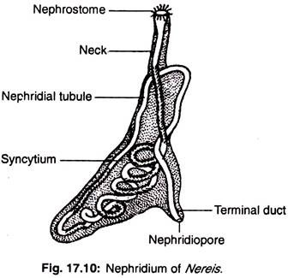
الجهاز العصبي
يوجد في القطعة الجسمية غير الحقيقية الكائنة امام الفم نسيج عصبي ذو فصين يمثل المخ اوالدماغ.
Brain or cerebral or suprapharyngeal ganglia يتصل الدماغ عن طريق حلقة عصبية تحيط بالبلعوم circum pharyngeal connective or commissuresبعقدتين عصبيتين اسفل البلعوم suprapharyngeal ganglia ويتفرع من هاتين العقدتين الكائتين اسفل البلعوم حبل عصبي بطني يمتد على طول الجسم تحت الوعاء الدموي البطني, يتكون هذا الحبل من خيطين عصبيين يلتحمان ببعضهما ويتوسعان قليلاً في كل حلقة جسمية فيكونان عقدة عصبية ينشأ منها عدد من الاعصاب الجانبية.

التكاثر
الاجناس منفصلة في النيرس اي منه الذكور ومنه الاناث غير انه يفتقر الى اعضاء تكاثرية gonads محددة, اما الخلايا التناسلية( الحيامن والبيوض) فتنشأ من الغشاء البريتوني peritoneal epithelium الذي يبطن التجويف الجسمي( في الحلقات الخلفية عادةً) تنشط الخلايا التناسلية في التجويف الجسمي ثم تتحرر نتيجة لتمزق جدرانه الحلقات الجسمية الحاوية لها. يتم الاخصاب عادةً بالقرب من سطح البحر. وتنمو البيوض المخصبة الى يرقة دولابية trochophore تتحول بدورها الى حيوان جديد بأضافة حلقات جديدة الى مؤخرتها.
علامات التكاثر Epitoky
تعاني انواع معينة من النيرس مثل Nereis irrorata تغيرات مورفولوجية عندما تتكون فيها الخلايا التناسلية فيتميز الجسم الى منطقتين: منطقة خلفية تكبر فيها الاقدام الجانبية وتنمو على هذه الاقدام صفائح ورقية واهلاب مجذافية تعين الدودة على الحركة والسباحة الفعالتين . اما المنطقة الاخرى فهي القسم الامامي من الجسم وتتألف من 15 الى 20 حلقة. لاتحصل تغيرات تذكر في المنطقة الامامية ماعدا ازدياد في حجم العيون وقصر في طول المجسات واللوامس ونظرا لاختلاف اشكال هذه الافراد الجنسية عن افراد النيرس (في غير مواسم التكاثر) فقد ساد الاعتقاد لوقت طويل بانها جنس مستقل عن النيرس فاطلق علها اسم Heteronereis .

صنف قليل الاهلاب class:- Oligochaeta
Order opisthopora
e.g. Lumbricus , Allolobophora
مثال Lumbricus
وهو من ديدان الارض earth worm ومن اشهر انواعه L.terrestris الذي يعيش في حفر قريبة من سطح الارض يكون جسم افراد هذا النوع اسطواني الشكل ولا يوجد عليه ما يعيق الحركة في الحفر كالاقدام الجانبية واعضاء الحس البارزة توجد على كل حلقة من حلقات الجسم (ماعدا الحلقة الاولى والاخيرة) اربعة ازواج من الاشواك او الاهلاب الكايتينية bristles or setea يقع زوجان منها على جانبي الجسم وزوجان من الناحية البطنية يتكون جسم الدودة البالغة من مائة حلقة او اكثر ويحيط به من الخارج طوق رقيق من الكيوتكل. تقع البشرة تحت الكيوتكل وتتلوها طبقة العضلات الدائرية ثم العضلات الطولية فالغشاء البريتوني الذي يفصل العضلات الطولية عن التجويف الجسمي الواسع يتراوح طول الدودة بين 10 و 30 سم يحوي التجويف الجسمي سائلا تسبح فيه خلايا اميبية ويتصل التجويف بالمحيط الخارجي عن طريق الفتحات الظهرية الواقعة على امتداد الخط الوسطي للسطح الظهري توجد هذه الفتحات بالقرب من الحافة الامامية لجميع الحلقات الجسمية ابتداءاً من الحلقة الثامنة او التاسعة الى الحلقة الاخيرة.

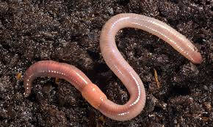
دودة الارض

الجهاز الهضمي ويتكون في دودة الارض من الاقسام التالية
1- فجوة الفم او تجويف الفم buccal cavity يمتد في الحلقات الثلاثة الاولى من مقدمة الجسم.
2- البلعوم pharynx له جدران عضلية ثخينة ويقع في الحلقتين الرابعة والخامسة.
3- المريء esophagus وهو ضيق نسبيا ويمتد عبر الحلقات السادسة الى الرابعة عشر تتصل بالمريء ثلاث ازوج من الغدد الكلسية calciferous glands التي تقوم بافراز excrete كاربونات الكالسيوم الفائضة عن حاجة الجسم ومعادلة حامضية الطعام.
4- الحوصلة crop وهي انتفاخ رقيق الجدران وتقع في الحلقتين الخامسة والسادسة عشر.
5- القانصة Gizzard تكون جدرانها علية وثخينة وتقع في لحلقتين السابعة عشر والثامنة عشر.
6- الامعاء intestine انبوبة طويلة ذات جدران رقيقة تمتد بين الحلقة التاسعة عشر و فتحة المخرج الكائنة في اخر حلقة جسمية تنبعج الامعاء (على امتداد الخط الوسطي الظهري) نحو فراغها بهيئة اخدود مغلق typhlosole او بروز يمتد على طول الامعاء فيزيد من مساحة السطوح الهاضمة والماصة تحيط بالامعاء وبلوعاء الدموي الممتد فوقها طبقة من الخلايا الصفر chloragogue لم تعرف الوظيفة الاساسية لهذه الخلايا على وجه اليقين فقد وجد بان لهذه الخلايا القدرة على تكوين اليوريا لذا يعتقد بان لها وظيفة ابرازية يتكون غذاء ديدان الارض من اوراق نباتية ومواد حيوانية مختلطة بالاتربة عادة تتناول الدودة غذائها ليلا ويتم الهضم بفعل مجموعة من الانزيمات الهاضمة او الخمائر يرطب الطعام في الفم بواسطة سائل شبيه باللعاب ويفرز من غدة خاصة كما تقوم الغدد الكلسية بافراز كاربونات الكاسيوم في المريء لمعادلة حامضية التربة فتجمع الطعام في الحوصلة crop ثم ينتقل الى القانصة gizzard حيث يسحق جيدا ثم ينتقل الطعام الى الامعاء حيث يتم معظم الهضم والامتصاص حيث توجد في جدران الامعاء غدد تفرز انزيمات هاضمة فتقوم الخميرة amylase بالتاثير على المواد الكاربوهيدراتية. وتعمل الخميرة cellulase على هضم السليلوز اما الخميرة trypsin,pepsin فتؤثر على المواد الزلالية كما وتساعد الخميرة lipase على هضم المواد الدهنية ويتم امتصاص المواد الغذائية المهضومة عن طريق جدران الامعاء ثم يتولى الدم مهمة نقلها الى كافةً انحاء الجسم وتتسرب كمية من الغذاء المهضوم الى التجويف الجسمي حيث يتم توزيعها بواسطة السائل الموجود فيه coelomic fluid .
التنفس
لاتوجد في دودة الارض اعضاء خاصة للتنفس ويتم اخذ الاوكسجين وطرح ثاني اوكسيد الكاربون عن طريق جدار الجسم. الاوكسجين الذي يصل الى الدم يتحد مع الهيموكلوبين ثم ينتقل الغاز ال بقية الجسم. ووجد انه ديدان الارض تستطيع التنفس في الماء والهواء على حد سواء.
جهاز الدوران
الجهاز من النوع المغلق ويوجد هيموغلوبين مذاباً في بلازما الدم ويحتوي الدم ايضاً على خلايا عديمة اللون واميبية الشكل(الهيموغلوبين في الفقريات يوجد في كريات الدم الحمراء) هنالك اوعية دموية كبيرة تتفرع منها اوعية اصغر وانابيب شعرية تنتشر في اجزاء الجسم المختلفة.
توجد خمسة اوعية دموية طولية رئيسية في دودة الارض هي:
1-الوعاء الدموي الظهري dorsal blood vessel الذي يقع فوق القناة الهضمية
2-الوعاء الدموي البطني ventral blood vessel ويقع اسفل القناة الهضمية
3-الوعاء تحت الحبل العصبي subneural blood vessel
4-زوج من الاوعية الدموية الجانبية الواقعة على جانبي الحبل العصبي lateral neural blood vessel .
يسير الدم في الوعاء الدموي الظهري من الخلف الى الامام ويكون هذ الوعاء نابضاً فيقوم مقام القلب.توجد في هذا الوعاء صمامات تمنع رجوع الدم الى الاتجاه المضاد لسيره. يقع على جانبي المريء(في الحلقات من 7 الى 11)خمسة ازواج (ستة ازواج في جنس Alloiobophora ) من الاقواس الابهرية اوالقلوب الوهمية pseudo hearts تصل هذه الاقواس بين الوعاء الدموي الظهري والوعاء الدموي البطني, اما وظيفتها الاساسية فهي تنظيم ضغط الدم. يكون سير الدم في الوعاء البطني من الامام الى الخلف عدا القسم الامامي منه حيث يكون جريان الدم فيه من الخلف الى الامام ينشأمن الوعاء البطني في كل حلقة من حلقات الجسم زوج من الاوعية الدموية الحلقية
يتفرع من كل وعاء دموي حلقي ثلاث اوعية دموية ينقل احدها الدم الى العضو الابرازي النفريديوم والثاني الى جدار الجسم والثالث الى الوعاء الدموي الممتد على جانب الحبل العصبي. فينتقل الدم من الاخير بواسطة اوعية دموية شعرية الى الحبل العصبي ومنه الى الوعاء تحت الحبل العصبي.
يرجع الدم من جدار الجسم والاعضاء الابرازية والوعاء تحت الحبل العصبي ويصب في الوعاء الدموي الظهري بواسطة اوعية دموية جدارية يخرج الدم من كلا الوعائين الدمويين الظهري والبطني الى الامعاء ثم يرجع ويصب في الوعاء الظهري.

جهاز الابراز
يتكون من زوج من النفريديا في كل حلقة من حلقات الجسم ماعدا الحلقات الثلاث الاولى والحلقة الاخيرة ,يتألف كل نفريديوم من الاقسام التالية:
1-فوهة مهدبة قمعية الشكل (nephrostome ) لذا يعتبر من الوحدات الابرازية في دودة الارض من نوع الميتا نفريديا.
2-انبوب يلتف على نفسه.
3-حويصلة اومستودع vesicler or ressrvoir or bladder.
4-فتحة ابرازية تقع في الجهة البطنية الجانبية من جسم الدودة nephridiopora ان النفريديوم يمتد بين حلقتين متجاورتين فتكون فوهته القمعية في تجويف الحلقة الكائنة امام الحلقة التي تحوي باقي اقسامه بما فيها فتحته الابرازية. تقوم اهداب الفوهة القمعية بدفع سوائل التجويف الجسمي الى انبوب النفريديوم المحاط بشبكة كثيفة من الاوعية الدموية الشعرية المتفرعة من الشريان النفريدي وتقوم هذه الاوعية الشعرية باستخلاص المواد المفيدة وبعض الماء من السوائل الابرازية قبل طرحها الى الخارج عن طريق الفتحة الابرازية تسير السوائل ومافيها من فضلات بعد ذلك الى الحويصلة حيث يتم تركيزها ثم طرحها الى خارج الجسم عن طريق الفتحة الابرازية.
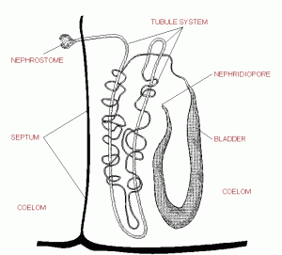
شكل يوضح الجهاز الابرازي في دودة الارض

الجهاز العصبي
يشابه الجهاز العصبي ل Nereis من حيث التركيب العام.
جهاز التكاثر
دودة الارض خنثية ويتألف جهازها التناسلي الذكري من زوجين من testes يقع الزوج الاول في الحلقة العاشرة والاخر في الحلقة الحادية عشر. يحيط بكل زوج من زوجي testes كيس واسع يسمى testis sac (لاتوجد هذه الاكياس في Alloiobophora )يتصل كيس زوجي testes بثلاثة ازواج من الحويصلات المنوية او اكياس السبيرمات sperm sacs (توجد اربعة ازواج من هذه الحويصلات في Alloiobophora ).تمر الحيامن(السبرمات) بعد نضوجها في الحويصلات المنوية الى كيس testes ثم القنوات المنوية عن طريق فتحتها المسمات قمع السبرمات توجد فتحة قمعية لاستقبال السبرمات خلف كل testes يتصل كل قمع بقناة سبرمات ثانوية vas efferens تتحد قناتين ثانويتين في كل جانب من جانبي الحلقة الثانية عشر وتكونان قناة سبرمات رئيسية vas deferens تمتد قناتا السبرمات الرئيسيتان باتجاه الخلف حتى الحلقة الخامسة عشر حيث تفتحان الى الخارج عن طريق فتحتين تناسليتين genital pores . تقعان في الناحية البطنية من الحلقة المذكورة.
يتكون الجهاز التناسلي الانثوي في دودة الارض من مبيضين كائنين في الحلقة الثالثة عشر ويتصلان بالحاجز الامامي لتلك الحلقة يقع خلف كل مبيض قمع بيضي Egg funnel تؤدي فتحته الى قناة بيض oviduct تفتح قناة البيض بدورها الى الخارج عن طريق فتحة تناسلية تقع في الناحية البطنية للحلقة الرابعة عشر كما ويتصل بكل قناة من قناة البيض في الحلقة الرابعة عشر كيس بيض sac Egg يقوم بخزن البيوض المتحررة من النهاية الثانية لمبيض الكائن امامه.هناك اربعة مخازن او اكياس استقبال منوية spermatheca يقع الزوج الاول منها في الحلقة التاسعة ويفتح الى الخارج في الاخدود الفاصل بين الحلقتين التاسعة والعاشرة.ويقع الزوج الثاني من المخازن المنوية في الحلقة العاشرة ويفتح في الاخدود الفاصل بين الحلقتين العاشرة والحادية عشر(في جنسAlloiobophora يقع زوجا المخازن المنوية في الحلقتين العاشرة والحادية عشر على التوالي) اماوظيفة هذه المخازن فهي تستلم السبرمات الواردة من دودة اخرى اثناء الجماع . توجد خلف منطقة الاعضاء التناسلية قطعة منتفخة ناشئة من تثخن الغشاء الطلائي لعدد من الحلقات الجسمية تسمى هذه القطعة المنتفخة بالسرج يحتوي السرج على خلايا غدية تقوم بافراز مادة مخاطية تصنع منها الدودة كيساً مغلقاً( شرنقة cocoon ) وتضع فيها بيوضها المخصبة بعد الانتهاء من عملية الجماع. توضع الشرنقة في التربة عادةً وتفقس البيوض المخصبة عن ديدان صغيرة دون المرور باي دور يرقي.

د- صنف العلقيات class Hirudinea
مثال Hirudo
ومن انواعها الشائعة العلق الطبي H. medicinalis الذي يعيش في المياه العذبة (البرك والمستنقعات) كطفيلي خارجي على الاسماك والضفادع وغيرها من الحيوانات الفقرية المائية. يعيش العلق على الدم, ووجبة واحدة منه تكفية بضعة اشهر وقد يبقى حياً دون طعام لمدة تزيد عن العام. وفي حالة عدم توفر المضيف الفقري فأنه يقوم بأبتلاع الديدان والمفصليات الصغيرة.
يتكون جسمه من ست وعشرين حلقة تنقسم من الخارج الى حوالي مائة حلقة ثانوية Annuli . اما من الداخل فلاتوجد حواجز فاصلة بين الحلقات المتتالية. يبلغ طول الجسم 10 سم, وهو مضغوط من الجهتين الظهرية والبطنية وله محجمان احداهما في مقدمة الدودة والاخر في مؤخرتها. لايحوي على اهلاب setae كما في oligochaeta قليلة الاهلاب. السرج في العلق موجود وتقوم مقامه الحلقات 10 الى 12 جسم العلق مقسم الى 5 مناطق الـ prostomium تكون مختزلة. 6 حلقات تمثل الرأس او cephalic region في الجهة الظهرية الرأس يحمل عدد من العيون . وفي الجهة البطنية هناك المحجم الامامي الذي يحيط بالفم. يلي الرأس منطقة preclitellar region المكونة من 4 حلقات ثم منطقة clitellar region المكونة من 3 حلقات . في منتصف الجهة البطنية للـ segments clitellar تجد فتحة تناسلية ذكرية واحدة وفتحة تناسلية انثوية واحدة أيضاً الذكرية تقع في الحلقة العاشرة والانثوية تقع في الحلقة الحادية عشرة. السرج غير واضح ماعدا خلال فترة التكاثر. المنطقة الوسطية من الجسم تحوي 15 قطعة او حلقة (12-26). الجزء الخلفي من الجسم يتألف من 8 حلقات ملتحمة ومتحورة لتكون محجم خلفي كبير.

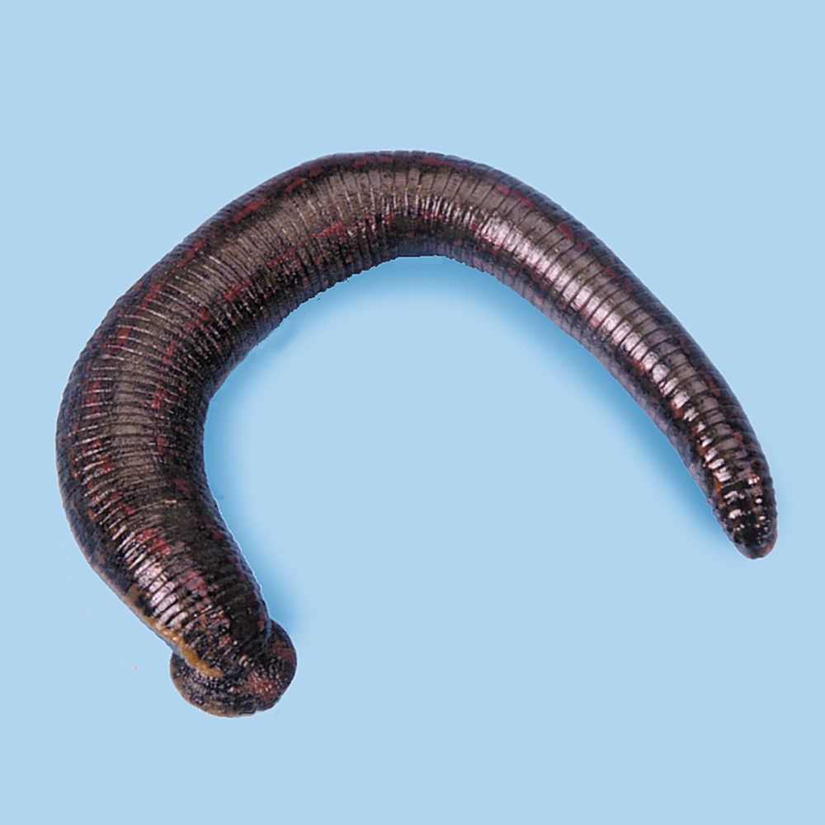

العلق الطبي

الجهاز الهضمي
توجد في الفم ثلاثةلفكوك jaws مزودة بأسنان كايتينية يكون البلعوم عضلياً ويعمل على امتصاص الدم من جسم المضيف. يتصل البلعوم بمريء قصير وينفتح بدوره في حوصلة crop كبيرة توجد على كل جانب من جانبيها 11 فرعاً تستخدم لخزن الدم الى ان يحين وقت هضمه في المعدة الصغيرة الكروية الشكل والواقعة في نهاية الحوصلة. ام الامعاء فتمتد بين المعدة والفتحة المخرجية الكائنة في الجهة الظهرية امام المحجم الخلفي مباشرة. تنتج الغدد اللعابية في العلق الطبي مادة هيرودين Hirudin التي تمنع تخثر الدم اثناء قيام الدودة بأمتصاصه من جسم لمضيف.
يحيط بالجهاز الهضمي نسيج رابط يدعى النسيج العنقودي Botryoidal ويعتقد البعض بانه نسيج ميزنكيمي مماثل لخلايا في دودة الارض يحتوي هذا النسيج على قنوات متشعبة تصل بين الاوعية الدموية والتجويف الجسمي الذي يكون مختزلاً في العلقيات عامة.
جهاز الدوران
يمتد على كل جانب من جانبي القناة الهضمية وعاء دموي متموج يقوم مقام القلب في ضخ الدم. يتفرع من هذين الوعائين أوعية اصغر بأتجاه الناحيتين الظهرية والبطنية وتتشعب الاوعية الاخيرة بدورها الى انابيب شعرية تنتشر في جدران الجسم وحول الاعضاء الابرازية (النفريديا). ثمة جيبان كبيران sinuses يقع احداهما على امتداد الناحية الظهرية من القناة الهضمية ويمتد الاخر اسفل القناة الهضية ويحيط بالحبل العصبي البطني . وهذان الجيبان هما من بقايا التجويف الجسمي الحقيقي وان احتوتا دما.
التنفس
لاتوجد اعضاء مخصصة للتنفس في العلق الطبي ويتم التبادل الغازي عن طريق سطح الجسم كما في دودة الارض.
جهازالابراز
ويتألف من سبعة عشر زوجا من النفريديا يقع الزوج الاول في الحلقة السادسة والزوج الاخير في الحلقة الثانية والعشرين ويكون تركيب النفريديوم في العلق مشابهاً كما هو عليه في دودة الارض بوجه عام.
الجهاز العصبي
ويكون مشابهاً لمثيله في دودة الأرض من حيث الاساس.
جهاز التكاثر
العلق خنثي ويتم الاخصاب بالتزواج بين دودتين. يقع الجهاز التناسلي الانثوي بمافيه الفتحة التناسلية الانثوية في الحلقة الحادية عشر ويتكون من مبيضين وقناتي بيض قصيرتين تتحد قناتي البيض وتكونان قناة مشتركة تؤدي الى المهبل vagina وتحيط بقناة البيض المشتركة غدة الالبومين Albumen gland الكروية الشكل.
يتألف الجهاز التناسلي الذكري من تسع ازواج من testes. يقع الزوج الاول منها في الحلقة الثانية عشر والزوج التاسع في الحلقة عشرين . تتصل بكل testis قناة سبرمات ثانوية efferens vas متموجة تصب بدورها في قناة منوية رئيسية vas deferens على كل جانب من جانبي الجسم . تلتف النهاية الامامية لكل من قناتي السبرمات الرئيستين فتكون حوصلة منوية seminal vesicle او Epididymus تنتظم فيه الحيوانات المنوية spermatozoa بهيئة حزم تدعى spermatophores تتفرع من الحوصلة المنوية اوالبرنج قناة قاذفة Ejacalatory duct . تلتقي القناتان القاذفتان في غدة البروستات prostate gland وينبثق من الناحية الخلفية لهذه الغدة تركيب عضلي (القضيب) ينفتح في الجهة البطنية للحلقة الجسمية العاشرة.
توضع البيوض المخصبة في شرنقة وتدفن في الطين وبعد الفقس تخرج الديدان الصغيرة الى الماء وتتغذى هذه الديدان باديء الامر على الحشرات المائية اما بعد النمو فتصبح طفيليات خارجية لها القابلية على امتصاص دم الحيوانات الفقرية.

علاقات تطورية
يعتقد البعض بأن الحلقيات القديمة Archiannelida تمثل بقايا اسلاف شعبة الديدان الحلقية . ولكن هناك من يعتقد بان الديدان الحلقية ليست بدائية primitive اصلاً وانما عانت اختزالاً وتبسيطاً في تركيبها وانه اصولها ترجع الى مجاميع مختلفة من عديدة الاهلاب polychaeta . وفي كلا الحالتين يمكن ترتيب اجناس الحلقيات القديمة بصورة متسلسلة بحيث يقع Polygordius في نهاية المبسطة لهذه السلسلة والـ Nerilla في نهايتة المعقدة التي تشبه عديدة الاهلاب الى درجة كبيرة . وقد اجتمعت اراء اغلب العلماء على ان عديدة الاهلاب هي اصل لقليلة الاهلاب oligochaeta والتي تعتبر بدورها سلفاً للعلقيات Hirudinea .
اما علاقة الديدان الحلقية بغيرها من شعب المملكه الحيوانية فالاتجاه السائد هو انها والنواعم منحدرة من اصل مشترك وذلك في ضوء الادلة التالية
1-الكيس البلعومي pharyngeal sac في الحلقيات القديمة يماثل الكيس في المفتات Radula sac في النواعم.
2-صفائح الاسنان في بعض عديدة الاهلاب شبيهه باسنان المفتات في النواعم
3-وجود ظاهرة التعقيل في الديدان الحلقية وبعض النواعم الاولية كالجنس Neopilina
4-وجود اليرقة الدولابية في الديدان الحلقية والنواعم .
اهمية الديدان الحلقية
فوائدها
1-تستعمل انواع معينة من الديدان الحلقية كغذاء للانسان والاسماك وغيرها.
2-حفر الديدان في الارض يساعد على تهوية التربة وايصال الرطوبة اليها.
3-تستخدم مادة الهيرودين التي تتكون في الغدد اللعابية في العلقيات كمادة مانع لتخثر الدم.
اضرارها
1-تعمل ديدان الارض كمضيف وسطي لبعض الطفيليات التي تصيب الدواجن مثل الدودة الخيطية Syngamus .
2-يهاجم الجنس Polydora اصداف المحار فيجعلهاغير صالحة الاستعمال
3-تلتصق انواع كثيرة من عديدة الاهلاب ذات الانابيب الكلسية على الاجزاء المغمورة من البواخر والمنشأت البحرية فتقلل من سرعتها وكفائتها فضلاً عن الزيادة في حمولاتها.
4-تغرز بعض الانواع من الديدان الحلقية اهلابها في جلد الانسان فتولد فيه التهابات مؤلمة.
5-تهاجم العلقيات الانسان والفقريات الاخرى لامتصاص الدم وتكون مصدر ازعاج

شعبة مفصلية الارجل (شعبة المفصليات)
Arthropoda
تعتبر هذه الشعبة من اكثر الحيوانات اللافقرية نجاحاً فمنها مايعيش في المياه (المالحة والعذبة) ومنها ماتكيف للحياة البرية وفيها المتطفلة على غيرها من الاحياء.
ان اول من صاغ عبارة مفصلية الاقدام هو Von siebold (فون سيبولد) وذلك عام 1845 لمجموعة من الحيوانات كانت تضم القشريات والحشرات والعنكبوتيات . والعبارة Arthropoda مشتقة من كلمتين اغريقيتين هما Arthros ويعني مفصل و Podos ويعني قدم .
المميزات العامة للمفصليات
1-تمتاز انواعها بتعقيل خارجي وتناظر جانبي وقد تختلف العقل الجسمية في الحجم والشكل . كما انها تميل لتكوين مناطق متميزة مثل الرأس والصدر والبطن وقد تلتحم المنطقتان الاولى والثانية لتكوين منطقة رأسية صدرية
2-العقل الجسمية كلها او بعضها تكون مزودة بزوج من الاطراف او اللواحق المفصلية يقوم زوج واحد منها على الاقل مقام الفكوك عادة.
3-يكون سطح الجسم (والاطراف) مكسواً بطبقة كيوتكل ذات تركيب معقد. وفي اغلب الاحوال يكون الكيوتكل سلسلة من الصفائح الهيكلية الصلبة اوالحلقات . تتصل هذه الصفائح ببعضها بواسطة اغشية مفصلية مرنة رقيقة يتيح للجسم حرية الحركة.
4- لها اعضاء خاصة للابصار( عيون بسيطة او مركبة) وللمس (شعيرات لمسيه حساسه ولوامس) للسمع ( شعيرات سمعية واعضاء التوازن المرتبطه بها) وللشم (وتكون في الوامس عادة) وللتذوق (اعضاء فم معقدة).
5-تنعدم الاهداب في المفصليات انعداماً تاماً( ماعدا المخلبيات) وتكون الحركة بواسطة جهاز عضلي معقد تمتد من الهيكل الخارجي بروزات نحو الداخل تعمل عمل الاوتاد للعضلات.
6-يكون التجويف الجسمي الحقيقي coelom مختزلاً في المفصليات البالغة ويقتصر على تجاويف الغدة التكاثرية والابرازية.
7-تتكون القناة الهضمية من ثلاثة مناطق منطقة امامية ووسطية وخلفية وتكون المنطقتان الاولى والاخيرة اكتودريمي الاصل ومبطنتين ببطانة كايتينية تنسلخ كلما انسلخ الهيكل الخارجي. اما المنطقة الوسطية فتنشأمن الميزودرم. تتحور المناطق القناة الهضمية تبعاً لطبيعة المواد الغذائية التي تقتات فيها المفصليات.
8-جهاز الدوران مفتوح في المفصليات حيث يجري الدم في فسحات خاصة تسمى التجاويف الدموية Haemocoels.
9-لاتوجد نفريديا حقيقية في هذه الشعبة( ماعدا المخلبيات) ويتم طرح المواد الابرازية عادةً بواسطة غدة خاصة (كالغدد الخضر والغدد الحرقفية ) او عن طريق انابيب رقيقة (انابيب مالبيجيه).
10-تتنفس المفصليات المائية بواسطة الغلاصم عادة. اما البرية تستخدم القصيبات او الرئات الكتابية(الكتب الرئوية).
11-الجهاز العصبي مشابه للديدان لحلقية لا ان الدماغ يتكون من اندماج بضعة ازواج من العقد العصبية. وقد يتميز الدماغ الى ثلاثة اقسام امامي وسطي وخلفي .

تصنيف المفصليات
تتكون المفصليات من الشعب الثانوية الاربع التالية.
1-الشعبة الثانوية المخلبيات 1.subphylum Onychophora
2-الشعبة الثانوية ثلاثية الفصوص 2.subphylum Trilobita
3-الشعبة الثانوية الفكيات 3.subphylum Mandibulata
4-الشعبة الثانوية الكلابيات 4.subphylum chelicerata

اولاً: الشعبة الثانوية المخلبيات subphylum Onychophora
تضم هذه المجموعة حيوانات مغرقة في القدم. اذا يعود تاريخ المتحجرات لبعض انواعها الى قبل 600 مليون سنة تقريباً كما انه لم يطرأ على انواعه الحية تغير مورفولوجي (شكلي) محسوس لذا تعتبر من المتحجرات الحية.
مثال Peripatus
تعيش في المناطق الاستوائية والمعتدلة الجنوبية . تعيش معظم الانواع في الاماكن الرطبة تحت جذوع الاشجار والصخور والاوراق او على امتداد ضفاف الجداول والانهار . وتختبيء في الحفر والشقوق وتصبح ساكنة عند الجفاف او انخفاض درجة الحرارة. تشترك اجناس المخلبيات في التراكيب التالية:
*اجسامها اسطوانية بعض الشيء واطولها تتراوح بين 1,5سم و 15سم تقريباً والوانها تكون زرقاء اوخضراء اوبرتقالية او سوداء وتكسب الحراشف سطح الجسم لونا مخملياً زاهياً.
*يتألف الرأس من ثلاث حلقات ويوجد في مقدمة الجسم زوج من اللوامس Antennae (وتسمى ايضاً باللوامس الاولية او الامامية)
* يقع الفم في الجهة البطنية ومزود بزوج من الفكوك mandibles الكلابية الشكل ويحيط به عدد من الفصوص كما يوجد على جانبيه زوج من الحليمات الفمية oral papillae .
*الاطراف عددها يختلف بأختلاف الانواع ويتراوح بين 14 و43 زوجاً عادةً وتكون الاطراف غير مفصلية وينتهي كل منها بزوج من المخالب ( لذا سميت بلمخلبيات) .
* ظاهرة التعقيل غير واظحة في المخلبيات والجسم يكون مكسواً بدوائر من الدرنات المغطاة بدورها بحراشف دقيقة تنتهي كل درنة كبيرة بهلب حسي Bristte.
*تغلف الجسم طبقة كيوتكليه كايتينية تكون خلافاً للهيكل الخارجي للمفصليات الاخرى رقيقة ومرنة وذات نفاذية عالية. تقع البشرة تحت الكيوتكل مباشرةً وتحيط بالادمة والعضلات الدائرية والمائلة والطولية كما في جدار جسم الديدان الحلقية .
*التجويف الجسمي يكون مختزلاً وفراغ الجسم ماهو الا تجويف دموي كما في المفصليات الاخرى.
*يؤدي تجويف الفم الى بلعوم ومريء يتصل بدوره بأمعاء مستقيمة تنتهي بفتحة المخرج في نهاية الجسم .اما غذاء المخلبيات فيتكون من اللافقريات الصغيرة كالنواعم والحشرات والديدان.
*القلب انبوبي الشكل مفتوح الطرفين ومزود بفتحتين جانبيتين في كل حلقة جسمية. يقع القلب في الجيب التاموري pericardial sinus ويدفع الدم الى الامام نحو التجويف الدموي العام. الدم عديم اللون ويحوي خلايا اميبية ملتهمة phagocytic amoebocytes.
* هناك زوج من النفريديا Nepdridia في كل حلقة من حلقات الجسم يتحور الزوج الاول من النفريديا الى غدد لعابية وتتكون من الزوج الاخير قناة البيض في الأناث.
*يتم التبادل الغازي (اخذ o₂ وطرح CO₂) بواسطة القصبات التنفسية tracheae اما الفتحات التنفسية فتنتشر على سطح الجسم بين دوائر الدرنات.
*يتألف الجهاز العصبي من مخ ذي فصين (يقع فوق البلعوم) وحبلين عصبين متباعدين يتصلان ببعضهما بواسطة خيوط عصبية مستعرضة ينتفخ الحبلان العصبيان في كل حلقة جسمية لتكوين عقدة عصبية تتفرع منها ازواج من خيوط عصبية محيطة تمتد الى جدار الجسم والاطراف كما ينبثق من المخ اعصاب الى المجسين والفم والعينين.
* اعضاء الحس زوج من العيون الصغيرة تقع كل منها عند قاعدة احد اللامسين الاماميين . للعين عدسة كايتينية كبيرة وشبكية جيدة التكوين نسبياً. المخلبيات تتجنب الضوء. كما ان للـ Peripatus زوجاً من اللوامس الامامية وعدد كبير من الدرنات المنتشرة على سطح الجسم والمزودة بخلايا حسية.
*الاجناس منفصلة والذكور اصغر حجماً من الاناث ولها عدد اقل من الاطراف يتألف الجهاز التناسلي الانثوي من زوج من المبايض الانبوبية الملتحمة الواقعة في مؤخرة الجسم. يتصل كل مبيض بقناة بيض تتوسع في بعض الانواع الى كيس استقبال منوي seminal receptacle ورحم uterus ويلتقي الرحمان ليكونان قناة تفتح الى الخارج بواسطة الفتحة التناسلية الكائنة في الجهة البطنية من مؤخرة الجسم .
يتكون الجهاز التناسلي الذكري من testes2 منفصلتين طويلتين . تتصل كل testis بقناة لنقل الحيامن تتوسع لتكون حوصلة منوية vesicle seminal تلتحم نهاية قناتي الحيامن ايضاً لتكوين انبوبة واحدة تتكون فيها حزم السبرمات spermatophores . الفتحة التناسلية الذكرية بطنية وخلفية اسوة بالفتحة الانثوية.
تكون الذكور والاناث مزودة بتراكيب خاصة تدعى الغدد الرجلية (الساقية) coxal glands قد تكون لها وظيفة جنسية . توجد هذه الغدد في جميع اوبعض الاطراف وتنفتح الى الخارج في حليمات بارزة بالقرب من فتحات النفريديا( الابرازية) تكون المخلبيات بيوضة ولودة اوبيوضة . ويستمر التكاثر في بعض الانواع خلال جميع فصول السنة.
يتضح مما سبق ان المخلبيات تجمع خليط من الصفات الخاصة بالديدان الحلقية والمفصليات فهي تشترك مع الديدان الحلقية في المميزات التالية:
1-تكون طبقة الكيوتتكل رقيقة وعضلات جدار الجسم مستمرة.
2-الاطراف غير مفصلية (قريبة الشبة بالاطراف الجانبية في الديدان عديدة الاهلاب)
3-وجود نفريديا
4-وجود الاهداب في الاعضاء التكاثرية.
اما المميزات المشتركة بين لمخلبيات والمفصليات الاخرى هي
1-وجود ترسبات كايتينية في طبقة الكيوتكل.
2-تحول الزوج الاول من اللواحق الى فكوك
3-يكون التجويف الجسمي الحقيقي مختزلاً(coelom) والتجويف الدموي hemocoel يكون مقسم
4- وجود القصبات الهوائية
5-وجود المخالب في نهاية الاطراف
6-جهاز الدوران من النوع المفتوح والقلب انبوبي وظهري ويحوي فتحات جانبية ostia
7-وجود زوج واحد من اللوامس.
ومع هذا وذاك فأن المخلبيات تختلف عن الديدان والمفصليات في ثلاث صفات
1-تكون ظاهرة التعقيل غير واضحة
2-تباعد الحبلين العصبين البطنيين عن بعضهما.
3-يتكون الرأس من اندماج ثلاث حلقات ( لاتندمج الحلقات الامامية في الديدان الحلقية اما في المفصليات فيكون الرأس من ست حلقات تكون احداهما حقيقية)

تشبه المخلبيات البزاق slugs من حيث المظهر الخارجي بأستثناء وجود اطراف وعليه فقد وضعت مع النواعم عند اكتشافها ثم الحقت بالديدان الحلقية. ان وجود القصبات التنفسية والتجاويف الدموية حمل الكثيرين على ضمها الى المفصليات ونظراً للمميزات المشتركة بين الديدان الحلقية والمخلبيات من جهة وبين الاخيرة والمفصليات من جهة اخرى . فقد وجد البعض ضرورة الجمع بين المجاميع الثلاث في شعبة عضمى سميت المفصليات super phylum Articulata ونرى الان اكثر من يرى في المخلبيات شعبة مستقلة بذاتها.
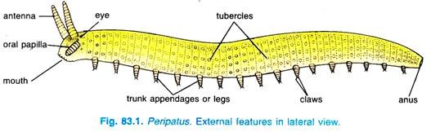

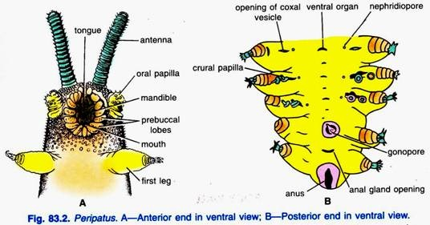

ثانياً : الشعبة الثانوية ثلاثية الفصوص subphylum Trilobitomorpha (trilobite)
مجموعة بدائية منقرضة كانت اجسامها بيضوية بعض الشيء ومسطحة اطوالها تتراوح بين 0,5 ملم ومتر واحد تقريباً. كان الكيوتكل اوالهيكل الخارجي اثقل واسمك في الجهة الظهرية من الجهة البطنية.
تميزت في الجسم ثلاثة اقسام . رأس وصدر(او جذع) وردف pygidium وانقسم كل قسم من هذه الاقسام الثلاثة بدوره الى ثلاث مناطق بواسطة اخدودين طوليين فتكون فص محوري في الوسط وفصان جانبيان. تكون الرأس من خمسة حلقات ملتحمة. ويتألف الصدر من عدد غير ثابت من الحلقات والمرتبطة بعضها بواسطة المفاصل . اما الردف فكان قوامه هو الاخر عدد غير محدد من الحلقات. غير ان حلقات الردف ملتحمة مع بعضها اسوة بالرأس. وجد على جانبي الشفة العليا زوج من اللوامس (قرون استشعار) غير المتشعبة. اما الحلقات الجسمية الكائنة خلف الفم فكانت كل منها تحمل زوجاً من اللواحق المتشابه مثل Triarthrus.

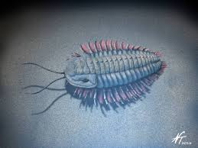

ثالثاً: الشعبة الثانوية الفكيات subphylum Mandibulata
تقسم الفكيات الى اصناف الستة التالية
- صنف القشريات class crustacea
الصنف الثانوي ناعم الدروع subclass Malacostraca
رتبة عشرية الاقدام order Decapoda
مثال Astacus , Penaeus ,Cambarus
- صنف الحشرات class Insecta (Hexapoda)
ج- صنف محيطي الاقدام class chilopoda
مثال Lithobius, Scolopendra
د- صنف مزدوج الاقدام class Diplopoda
مثال Julus
ه-صنف صغيرة الاقدام class Pauropoda
مثال Pauropus
و- صنف سيمفايلا class Symphyla

ثالثاً: الشعبة الثانوية الفكيات Mandibulata
تمتاز معضمها بوجود الفكوك واللوامس وتقسم الفكيات الى الاصناف الستة التالية :
- صنف القشريات class crustacea
مفصليلت مائية تمتاز بوجود زوجين من اللوامس (قرون استشعار) تضم القشريات ثمانية اصناف ثانوية منها
- الصنف الثانوي ناعم الدروع subclass Malacostraca
تضم هذه المجموعة حوالي 75% من انواع القشريات المعروفة حتى الان. افرادها كبيرة نسبياً وينكون الرأس من خمسة حلقات والصدر من ثمانية والبطن من ست حلقات وعجب telson. تحمل كل حلقة من حلقات الجسم زوجاً من اللواحق. يغطي الدرع المنطقة الصدرية في اغلب الانواع . تكون العيون مركبة وذوات سيقان قصيرة.
order Decapoda
يمتد الدرع فوق الصدر بأكمله. هناك ثلاثة ازواج من الاقدام الفكية وخمسة ازواج من اطراف المشي يكون الزوج الاول منها كلابياً مثال Astacus , Penaeus ,Cambarus ,Uca , Cancer

Astacus (السرطان crayfish)
يعيش في الانهار والبرك والبحيرات العذبة وهو كثير الشبه بالروبيان Penaeus
الهيكل الخارجي :
ويتألف من الكيوتكل cuticle وهو طبقة كايتينية صلبة ومشبعة بأملاح الكالسيوم, فيكون الكيوتكل من ثلاث طبقات, وهي من الخارج الى الداخل . الشمعية waxy والصلبة Rigid المرنة flexible. تنعدم الطبقتان الاولى والثانية في المفاصل joints , الامر الذي يسهل حركة الجسم والاطراف. تعتبر مادة الكايتين chitin من اهم مكونات الكيوتكل وتوجد في الطبقتين الصلبة والمرنة. والكايتين عبارة عن متعدد السكريات النتروجينية nitrogenous poly saccharide .

منطقتا الجسم : يتكون الجسم من منطقتين متميزتين هما:-
المنطقة الرأسية-الصدرية والمنطقة البطنية.
تتكون المنطقة الرأسية –الصدرية من ثلاثة عشر حلقة تقع خمسه منها في منطقة الرأس وثمانية في منطقة الصدر .يحيط بالمنطقة الرأسية –الصدرية من الأعلى والجانبين درع carapace كيوتكل يمتد فيه الاخدود العنقي cervical groove بصورة مستعرضة. يمتد من الحافة الامامية في الجهة الظهرية للدرع بروز مدبب يسمى الخطم اوالمنقار rostrum. يوجد في السطح الظهري للمنطقة الصدرية اخدودان غلصميان قلبيان Branchio cardiac grooves يقسمان الدرع طولياً الى ثلاث اقسام هي شريط ظهري ضيق يقع فوق منطقة القلب مباشرةً يسمى رف القلب cardio stegite . اما القسمان الاخران فهما دفتان جانبيتان تقعان فوق الغلاصم وتعرفان بردفي الغلاصم stegite Branchio.
تتألف المنطقة البطنية من ست حلقات وعجب telson وتفتح في الناحية البطنية من العجب فتحة المخرج بهيئة شق طولي.
يتكون الهيكل الخارجي في كل حلقة من الحلقات البطنية من صفيحة محدبة ظهرية tergum واخرى مستعرضة بطنية sternum وصفيحتان جانبيتان pleura.

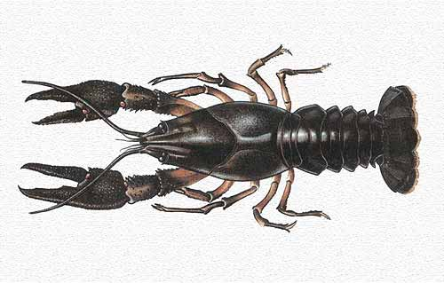

حيوان Astacus

اللواحق:
اللواحق جميعها ناشئه من لاحق بدائي يتكون من جزء ابتدائي protopodite ينتهي بفرعين احداهما داخلي Endopodite وهوالفرع القريب من الخط الوسطي الطولي للناحية البطنية من الجسم والاخر خارجي Exopodite وهو الفرع البعيد عن هذا الخط يتكون الجزء الابتدائي من قطعتين قدميتين هما الحرقفة coxa المتصلة بالجسم مباشرةً والقاعدة Basium وتتصل بالفرعين الداخلي والخارجي.

يتألف الجسم من تسع عشر حلقة تحمل كل منها زوج من اللواحق فالمنطقة الرأسية تكون مزودة بخمسة ازواج من اللواحق والصدرية بثمانية ازواج من اللواحق والبطنية من ست ازواج .
- اللواحق الرأسية: وهي
1-زوج من اللويمسات Antennules وهي حسية وتنشأ على قطعة كائنة امام الفم.
2-زوج من اللوامس Antennae وتقوم بوظيفتي اللمس والتذوق.
3-زوج من الفكوك mandibles وتقوم بتقطيع الطعام .
4-زوجان من الفكوك المساعدة maxillae وتساعد في تناول الغذاء وتوليد تيار مائي في ردهة الغلاصم.
- اللواحق الصدرية وتتكون من
1-ثلاث ازواج من الاقدام الفكية 1st,2nd,3rd,maxillipeds وتستخدم جميعاً في التذوق واللمس ومسك الغذاء.
2-خمسة ازواج من ارجل المشي, الزوج الأول منها كلابي cheliped ويساعد في الهجوم والدفاع كما ويستخدم في المشي واللمس اما الازواج الاربعة الباقية فهي للمشي وينتهي الزوج الثاني والثالث بتركيب كلابي .

ج- اللواحق البطنية وهي
1-خمسة ازواج من اللواحق السباحة او السويجات swimmerets او pleopods يكون الزوج الأول منها مختزلاً في الأناث والزوج الأول والثاني في الذكور يكون محور لنقل الحيامن الى الأناث. اما الأزواج الأربعة فتقوم بتوليد تيارت مائية وحمل البيوض والصغار في الأناث.
2-زوج من اللواحق الذنبية uropods ويكون مع العجب telson تركيب مجذافياً او مروحة ذنبية tail fan تستخدم في السباحة.
الأجهزة الداخلية:
الجهاز الهضمي: ويتألف من الأقسام التالية:
- الفم mouth ويقع بالقرب من مؤخرة الرأس وفي الناحية البطنية منه.
- المريء oesophagus هو انبوب قصير يصل الفم بالمعدة.
- المعدة stomach عبارة عن فجوة واسعة بها تخصر يقسمها الى ردهتين احداهما امامية وكبيرة نسبياً وتسمى الردهة الفؤادية cardiac chamber والأخرة خلفية صغيرة وتدعى الردهة البوابية pyloric chamber يوجد في الردهة الفؤادية عدد من العظيمات ossicles الكايتينية. تستخدم هذه العظيمات في طحن وسحق الغذاء, لذا تسمى بمجموعها الطاحونة المعدية Gastric mill. ويوجد في الجدران الجانبية للردهة الفؤادية أيضاً جسمان كلسيان gastroliths يسقطان في فجوة المعدة ويذوبان خلال عملية الانسلاخ Ecdysis ويعتقد بأنها مصدر للمواد الكلسية اللازمة لبناء الهيكل الخارجي الجديد والذي يتكون بعد انسلاخ الهيكل القديم. تتصل بجانبي الردهة البوابية للمعدة قناتا الغدتين الهضميتين (liver) وتقعان في جانبي المنطقتين الصدرية والبطنية تتكون كل غدة هضمية من ثلاثة فصوص يحتوي كل منها على عدد كبير من الأنيببات الصغيرة تنتج انزيم يشبه البنكرياس يصيب هذا الأنزيم في الردهة البوابية للمعدة عن طريق قناتي في الغدتين الهضميين.
- الأمعاء Intestine وهي انبوبة قصيرة تصل بين المعدة والمخرج . يتكون غذاء Astacus من حيوانات صغيرة. كالنواعم والضفادع والاسماك ويرقات الحشرات وقد يتغذى على المواد العضوية المتفسخة بل وحتى على افراد نوعه. يتم سحق الغذاء في الردهة الفؤادية للمعدةبواسطة الطاحونة المعدية ثم يمر الى الردهة البوابية خلال مصفاة تقع بين ردهتي المعدة. وتتألف المصفاة من طبقتين جانبيتين وطبقة strainer بطنية وتكون النهايات السائبة للطيات الثلاث مزودة بامتدادات شعرية تمنع مرور القطع الكبيرة من الغذاء . اما السوائل والدقائق الصغيرة التي تمر خلال المصفاة فتمزج في الردهة البوابية للمعدة بعصارة الغدتين الهضميتين ثم ينقل القسم الأكبر من الغذاء المهضوم كلياً اوجزئياً الى نفس الغدتين الهضميتين ليتم امتصاصه. تتجمع المواد الغذائية غير القابلة للهضم في نهاية الامعاء حيث تطرح الى الخارج عن طريق المخرج.

جهاز الدوران
بلازما الدم يكون عديم اللون لكنه يحوي الصبغة التنفسية المعروفة بالهيموسيانين Haemocyanin تزرق هذه الصبغة عند اتحادها بالاوكسجين وتصبح عديمة اللون عند فقدانها له (تختلف صبغة الهيموسيانين عن صبغة الهيموغلوبين بأحتوائها على النحاس بدل الحديد) ويوجد في بلازم الدم أيضاً عدد من الخلايا الاميبيةAmoebocystes يتكون جهاز الدوران من قلب وستة شرايين رئيسة وعدد من الفسحات الدموية او الجيوب sinuses.
القلب: كيس ذي جدران عضلية يقع في الناحية الظهرية من المنطقة الصدرية. ويكون مثبتاً في جيب تاموري pericardial sinus تخترق القلب اوجدران القلب ثلاث ازواج من الفتحات ostia تكون هذه الفتحات مزوده بصمامات تسمح بدخول الدم من الجيب التاموري الى القلب ويمنع رجوعه الى الجهة المضادة.

الشرايين:
تنشأمن القلب ستة شرايين هي.
1-الشريان العيني ophthalmic artery يمتد فوق المعدة ينقل الدم الى الرأس والمريء والردهة الفؤادية للمعدة.
2-زوج من الشرايين اللمسية Antennary arteries يمتد على جانبي الشريان العيني وينقلان الدم الى الردهة الفؤادية للمعدة واعضاء الابراز وانسجة الرأس.
3-زوج من الشرايين الكبدية Hepatic ويقومان بنقل الدم الى الغدتين الهضميتين.
اما الشريان السادس فهو الشريان البطني المعوي Dorsal abdominal ينشأ هذا الشريان من مؤخرة الناحية البطنية للقلب وينقل الدم نحو الخلف وبالقرب من نقطة اتصاله بالقلب يتفرع منه شريان قصي sternal artery ينزل عمودياً نحو الأسفل ويمر بين الحبلين العصبين ثم يتفرع بدوره الى شريانين هما:
أ-الشريان الصدري السفلي ventral thoracic artery يمتد نحو مقدمة الجسم تحت السلسلة العصبية
ب-الشريان البطني السفلي artery abdominal ventral يمتد نحو مؤخرة الجسم تحت السلسلة العصبية.

الجيوب: الجيب التاموري pericardial sinus المحيط بالقلب ويوجد في المنطقة الصدرية ايضاً جيب قصي sternal sinus واسع وعدد من الجيوب الغلصمية- القلبية Branchio cadiac sinuses التي تصل بين قواعد الغلاصم والجيب التاموري. ويحيط بالقناة الهضمية في المنطقة الرأسية –الصدرية جيب اخر يسمى الجيب المحيط بالاحشاء perivisceral sinus.

دوران الدم:
يتم دفع الدم الى الشرايين بفعل تقلصات القلب المنتظم ويوجد في بداية كل شريان صمام يمنع رجوع الدم الى القلب. تنفتح فروع الشريان الضغيرة في فجوات صغيرة داخل الانسجة المختلفة وعند ذلك فان جهاز الدوران يكون من النوع المفتوح. ينتقل الدم من هذه الفجوات الى الجيب القصي الكبير ومنه الى الغلاصم عن طريق القنواة الغلصمية الواردة Afferent gill channels وبعد ان يتم التبادل الغازي في الغلاصم.يجري الدم في القنوات الغلصمية الصادرة Efferent gill channels ويصب في الجيوب الغلصمية القلبية ومنها الى الجيب التاموري ثم الى تجويف القلب عن طريق الفتحات الموجودة في جدرانه.

الجهاز التنفسي:
يوجد في كل جانب من جانبي الصدر صفان من الغلاصم يسمى الصف الخارجي منها بالغلاصم القدمية podo branchs وتنشأ من القطعة الحرقفية للواحق صدرية معينة. اما الصف الداخلي فيعرف بالغلاصم المفصلية Arthrobranchs وتقع على الاغشية المفصلية لقواعد لواحق صدرية معينة هناك نوع ثالث من الغلاصم ينشأ من الجدران الجانبية للحلقات الصدرية لذا يسمى الغلاصم الجنبية pleurobranchs.

الجهاز الأبرازي:
هناك غدتان خضراويتان green gland تقعان في الجهة السفلى من الرأس. تتكون الغدة الخضراء من جزء غدي اخضر اللون ومثانة وقناة . تفتح القناة الى الخارج عن طريق فتحة ابرازية كائنة في قاعدة اللوامس لذا يطلق على الغدد الخضر ايضاً اسم الغدد اللمسية Antennary glands.

الجهاز العصبي:
يكون الجهاز العصبي المركزي شبيه بمثيله في الديدان الحلقية ويتألف من كتلة عصبية (او دماغ Brain) تقع فوق المريء supraesophageal ganglion وكتلة عصبية اخرى كائنة تحت المريء subesophageal ganglion تتصل هاتان الكتلتان العصبيتان ببعضهما بواسطة طوق عصبي يحيط بالمريء esophagealcircum connective تعتبر الكتلة العصبية الكائنة تحت المريء اولى العقد العصبية في الحبل العصبي البطني ventral nerve cord تتلوها ست عقد في المنطقة الصدرية وست عقد اخرى في البطن. يتكون الحبل العصبي البطني في الديدان الحلقية من التحام حبلين عصبيين اما في Astacus فتصعب ملاحظة هذه الازدواجية في الحبل العصبي الا في المنطقه الكائنه بين العقدتين العصبيتين الصدريتين الرابعة والخامسة حيث يتباعد شطراه ويكونان حلقة عصبية يمر خلالها الشريان القصي sternal artery .

الجهاز التكاثري:
الأجناس منفصلة Dioecious
يتكون الجهاز التناسلي الذكري من 2testes تقعان تحت القلب تلتحم الـ 2testes ويتكون من التحامهما تركيب ذو ثلاثة فصوص فصان اماميان وفص خلفي. تتصل2testes بقناتين منويتين تفتحان الى الخارج في قاعدة الزوج الخامس من ارجل المشي (الزوج الثامن من اللواحق الصدرية) يكون شكل الحيامن قرصياً في testes والقنوات المنوية ولكنها تكتسب شكلاً نجمياً عند وجودها في بيئه مائية.
يتألف الجهاز التناسلي الانثوي من مبيضين يشبهان 2testes من حيث الشكل والموقع غير ان فتحتي قناتي البيض تقعان في قاعدة الزوج الثالث من ارجل المشي (الزوج السادس من اللواحق الصدرية) يتم نقل الحيامن من الذكر الى الأنثى اثناء الجماع وتحفظ في كيس الأستقبال المنوي sperm receptacle لبضعة شهور. وهذا الكيس عبارة عن انخفاض في طبقة الكويتكل لبطن الأنثى بين الزوجين الرابع والخامس من ارجل المشي. توضع البيوض في فصل الربيع عادةً ويتم اخصابها بالحيامن المخزونة في كيس الاستقبال المنوي . تلتصق البيوض المخصبة باللواحق البطنية للانثى وتكمل ادوارها الجننية وهي عالقة بتلك اللواحق.

- صنف الحشرات(سداسي الاقدام ) class: Insecta (Hexapoda)
ج- صنف محيطي الاقدام class: chilopoda
تسمى انواعه ايضاً بذات المائة قدم centipede وتدعى محلياً (ام اربع واربعين)و (ام سبع وسبعين) يسعى هذا الحيوان المفصلي ليلاً وراء الغذاء (ديدان وحشرات صغيرة) ويختبىء نهاراً في الحفر وتحت الأشجار وأوراق الأشجار
مثال Lithobius, Scolopendra
جسمه مضغوط من الناحيتين الظهرية و البطنية ويتكون من 15 الى 173 حلقة تبعاً لنوع. ويتميز الجسم الى رأس وجذع .يحمل الرأس مجموعتين من العيون البسيطة ocelli وشفى عليا labrum وزوجاً من اللوامس antennae ومثله من الفكوك mandibles وزوجين من الفكوك المساعدة maxillae. ويوجد على اول حلقة من حلقات الجذع زوجاً من الاقدام الفكية (مخالب سمية) maxillipeds(poison claw) . اما باقي الحلقات الجذعية فتحمل كل منها زوج من اطرف المشي ماعدا الحلقتين الاخيرتين وتكون هذه الاطراف متشابه ماعدا الزوج الاخير الذي يفوق بقية الاطراف طولاً.

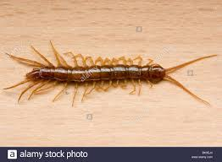
شكل يوضح حيوان Lithobius

د- صنف مزدوج الاقدام class: Diplopoda
مثال Julus
يسمى هذا الصنف بذي الالف قدم millipedes ويدعى محلياً (خاتم سليمان ) ويتألف من 25-100حلقة تبعاً للنوع ويكون الجسم اسطوانياً تقريباً وينقسم الى ثلاثة مناطق متميزة رأس وصدر وبطن. يقع في الجهة الظهرية من الرأس درع ينحني من الامام بأتجاه الناحية البطنية يحمل الرأس مجموعتين جانبيتين من العيون البسيطة وثلاثة ازواج من اللواحق هي اللوامس antennae والفكوك mandibles والفكوك المساعدة maxillae. يتألف الصدر من اربعة حلقات تكون الامامية منها مزودة بصفيحة ظهرية tergum كبيرة وزوج من اللواحق يندمج بالفكين المساعدين الواقعين امامه. اما الحلقات الثلاثة الباقية فتحمل كل منها زوجاً واحداً من اللواحق.
تتكون المنطقة البطنية من عدد غير محدد من الحلقات المزدوجة Diplosegments تحمل كل حلقة من هذه الحلقات زوجين من الاطراف, الحلقة البطنية الثالثة في الذكور تكون خالية من الاطراف ولكنها مزوده بنتوئين تناسليين معقدين copalatory processes (لهما اهمية خاصة في تصنيف هذه المفصليات) كما ان الحلقات الثلاث الكائنة في مؤخرة البطن تكون هي الاخرى خالية من الاطراف . تكون الحلقة الواقعة في نهاية البطن محورة بدرجة كبيرة وتحمل هذه القطعة اوالحلقة فتحة المخرج . توجد على جانبي معظم الصفائح الظهرية للمنطقة البطنية فتحات غامقة لغدد تفوح منها رائحة كريهة تدعى scent glands.

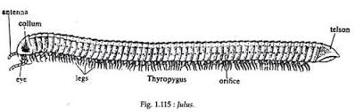

رابعاً: الشعبة الثانوية الكلابيات subphylum chelicerata
غالباً ماينقسم الجسم في انواع هذه المجموعة الى منطقتين احداهما امامية prosoma (اورأسية –صدرية cephalothorax) والاخرى خلفية opisthosoma (او بطنية Abdomen) تكون اللوامس مفقودة . اذ يكون الزوج الاول من اللواحق الكلابية chelicera ويتحور الزوج الثاني الى اقدام لمسية pedipalps.
تقسم الكلابيات الى خمسة اصناف
- صنف فخذي الأفواه class: Merostomata
الصنف الثانوي سيفي الاذناب subclass: xiphosura
مثال Limulus
2-صنف العنكبوتيات class: Arachnida
1- رتبة العقربيات 1.order scorpionida
مثال Buthus
2-رتبة العناكب 2.order Araneida
مثال spider (Argiope)
3-صنف ملتحمة المفاصل class: pycnogonida
مثال pycnogonum
4-صنف الخاملات class: Tardigada

5-صنف خماسي الأفواه class: Pentastomida
1- صنف فخذي الأفواه class: Merostomata
مثال Limulus
كلابيات مائية تمتاز بوجود خمسة اوستة ازواج من اللواحق البطنية المحورة الى غلاصم. ينتهي الجسم بشوكة ذنبية او عجب telson طويل. يسمى Limulus اعتيادياً بالسرطان الملك kingcarb او السرطان حدوة الحصان Horse-shoe carb وهو حيوان بحري يعيش في اعماق تتراوح عادة بين ثلاثة وتسعة امتار ويكون مطمور جزئياً في قاع رملي او طيني وقد يسبح بصورة عشوائية وهو مقلوب على ظهره وذلك بفعل ضربات الغلاصم الكتابية .
يتألف جسم Limulus من قسم امامي prosoma عريض شبيه بحدوة الحصان. وقسم خلفي opisthosoma صغير وشوكة ذنبية او عجب telson طويل. تقع فتحة الفم في الجهة البطنية من الجسم, بين قواعد اطراف المشي. اما فتحة المخرج فتفتح في الجهة البطنية من قاعدة الشوكة الذنبية(العجب) . يكون القسم الامامي من الجسم مغطى بدرع عريض (ناجم عن التحام الصفائح الظهرية) يحمل في أعلاه زوجين من العيون. اثنتان من العيون صغيرتان ومتقاربتان وتقعان بالقرب من مقدمة الجسم. اما الاخرتان فتكونان كبيرتين ومتباعدتين وتقعان خلف العينين الصغيرتين والى الجانبين.
اما اطراف القسم الامامي من الجسم فهي:
-زوج من اللواحق الكلابية chelicera المكونه من 3 قطع.
-خمسة ازواج من ارجل المشي. اربعة ازواج الاولى تكون متشابهة وكلابية ومكونه من ست قطع وتحمل القطعة الحرقفية coxae اشواك تدعى gnathobascs تستخدم هذه الاشواك في تمزيق الفريسة اما الزوج الاخير من ارجل المشي فلا يكون كلابيا بل يحمل تراكيب ورقية قصيرة تسخدم لتنظيف الغلاصم ومايعلق بالجسم من طين. هناك زوج اخر من اللواحق يعرف chilaria ويقع بين الزوج الاخير من ارجل المشي. تتكون كل chilarium من تركيب مسطح يحمل شعيرات واشواك لا تعرف وظيفتها على وجه الدقة الا انها تقوم بتقطيع الطعام كما تفعل gnathobascs. يتكون القسم الخلفي opisthosoma من الجسم من تسع حلقات تشكل الحلقات الست الاولى منها ما يدعى بالجسم الوسطي mesosoma في حين تشكل الحلقات الثلاثة الباقية مايسمى بمؤخرة الجسم metasoma ترتبط المنطقة الوسطية من الجسم بالمنطقة الامامية عن طريق مفصل كبير مستعرض يسمح بحركة الجزئين وانثنائهما. لهذه المنطقة ست حلقات كبيرة نوعا ما لكل منها زوج من اللواحق المسطحة الثنائية التفرع يلتحم الزوج الاول الكبير منها مكونا الغطاء التناسلي genital operculum الذي يغطي الفتحتان التناسليتان genital apertures. اما اللواحق الاخرى فيقترب لاحقا كل زوج احداهما من الاخر عند الخط الوسطي البطني الى حد الالتقاء الا انهما يبقيان منفصلين. ويتكون كل طرف من فرع داخلي رفيع وفرع خارجي. السطح الخلفي للسطح الخارجي exopodite يحمل حوالي 200 غلصمة ورقية الشكل تدعى بمجموعها غلصمة كتابية. اما المنطقة الجسمية الاخيرة metasome فحلقاتها غير واضحة وتفتقر الى اللواحق وتحمل فتحة المخرج في الجهة السفلى. ينتهي مؤخر الجسم بعجب telson طويل. كما تحمل المنطقة الوسطية mesosome اشواكا ثابتة واخرى متحركة على جانبيها. تكون الاجناس في limulus منفصلة والذكور اصغر حجما من الاناث ويتحول فيها الزوج الاول من ارجل المشي من لوحق كلابية الى لواحق مخلبية clawed التي تستعمل في التعلق. تظهر الانثى في موسم في فصل الصيف يتشبث الذكر في بالانثى ويهاجران الى المياه الضحلة حيث يتم وضع البيوض واخصابها في سلسلة من الحفر التي تعملها الانثى في الرمال. تفقس البيوض عن يرقات تسمى ثلاثية الفصوص trilobite larvae وهي شبيهة بالحيوانات البالغة في الشعبة الثانوية ثلاثية الفصوص الى درجة كبيرة.

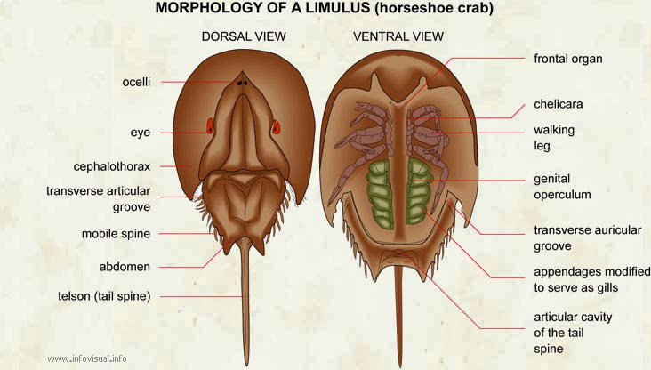

2- صنف العنكبوتيات class: Arachinda
تعيش الغالبية العظمى من انواع العنكبوتيات على اليابسة وتتنفس عادة بواسطة الرئات الكتابية او القصبات التنفسية. تحمل المنطقة الامامية (الرأسية-الصدرية) زوجا من اللواحق الكلابية ومثله من الاقدام اللمسية واربع ازواج من ارجل المشي يتألف هذا الصنف من عدد من الرتب منها:-
- رتبة العقربيات order : scorpionida
تشمل العقارب بأنواعها (800 نوع تقريبا) تكون المنطقة الامامية من الجسم مغطى بدرع منفرد وتنقسم المنطقة الخلفية الى جزئين يتكون الجزء الامامي من حلقات عريضة اما الجزء الخلفي فقوامه حلقات ضيقة وعجب محور الى حمة stinging apparatus. العقارب مفصليات مفرقة القدم. اذ تدل متحجراتها على انها كانت شائعة منذ اكثر من 420 مليون سنة. تسعى العقارب ليلا وتختبأ نهارا في الحفر وتحت الصخور وغيرها. وغالبا ماتكثر بالقرب من المناطق السكنية , لذا يفضل نفض الملابس المطروحة على الارض والتأكد من خلو الاحذية من هذه المفصليات السامة. تختلف العقارب من حيث الحجم فمنها الصغيرة التي لا يزيد طولها عن 1 سم الا قليلا والمنتشرة في الشرق الاوسط. والكبيرة الموجودة في افريقيا والتي يبلغ طولها 20 سم تقريبا.
مثال Buthus
يوجد في المناطق الحارة والمعتدلة يقتات بعصارات اجسام العناكب والحشرات وغيرها من الكائنات الصغيرة يتألف الجسم من منطقة رأسية صدرية تمثل القسم الامامي من الجسم prosoma ومنطقة بطنية يمكن ان تقسم بدورها الى جزء عريض هو القسم الوسطي من الجسم mesosoma واخر اسطواني رفيع (يحمله الحيوان فوق ظهره عند المشي) يقوم مقام القسم النهائي للجسم metasome. تكون المنطقة الرأسية الصدرية مغطاة بدرع يحمل في اعلاه عينين كبيرتين وسطيتين ومجموعتين من عيون امامية-جانبية تتألف كل مجموعة منها من خمسة عيون صغيرة. توجد على المنطقة الرأسية الصدريةاللواحق التالية:-
- زوج من الاطراف الكلابة chelicrae.
- زوج من الاقدام اللمسية pedapalps.
- اربعة ازواج من ارجل المشي walking legs.
يتكون القسم الوسطي من الجسم mesosome من ست حلقات متميزة لكل منها هيكل خارجي يتألف من صفيحة ظهرية وفص بطني وغشائين جانبيين pleural. يوجد في اسفل الحلقة البطنية الاولى من العقارب البالغة غطاء تناسلي genital operculum يغطي الفتحة التناسلية كما ويقع على السطح البطني للحلقة البطنية الثانية زوج من التراكيب اللمسية تعرف بالامشاط rectens وتكون اطول في الذكور منها في الاناث. يعتبر الغطاء التناسلي والمشطان لواحق محورة للحلقتين البطنيتين الاولى والثانية على التوالي. تحمل الحلقات الاربعة الباقية من القسم الوسطي اربع ازواج من الفتحات التنفسية على سطوحها البطنية. تظهر هذه الفتحات بهيئة شقوق مائلة وتؤدي الى المخادع الهوائية للرئات الكتابية. يتألف القسم النهائي من الجسم (الجزء الاسطواني من البطن) من ست حلقات ايضا وهي خالية من اللواحق. اما الهيكل الخارجي لكل حلقة من هذه الحلقات فيتكون من صفيحة ظهرية واخرى بطنية تلتحمان ببعضهما التحاما وثيقا. ينتهي الجسم بالعجب او حمة stinging apparatus بصلية الشكل ومزودة بشوكة معقوفة تقع بالقرب من نهايتها المدببة الفتحة المشتركة لغدتي السم الكائنتين في الحمة نفسها. الاجناس منفصلة. ويتم الاخصاب داخل جسم الانثى. تكون الاناث ولودة وتركب الصغارعلى ظهر امها بعض الوقت ثم تستقل في معيشتها.

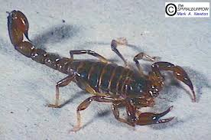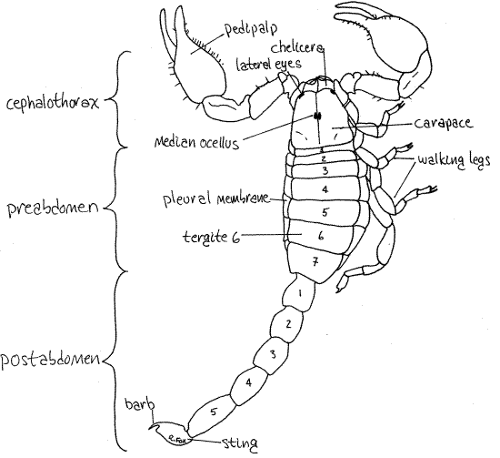
- رتبة العناكب order: Araneida
وتضم العناكب بأنواعها (حوالي 32000 نوع) تكون المنطقة البطنية كروية تقريبا او طويلة بعض الشي وخالية من ظاهرة التعقيل عادة وتتصل بالمنطقة الامامية من الجسم بواسطة خصر نحيف pedicel . توجد في العناكب مغازل spinnerets تتكون من تراكيب مخروطية تنفتح فيها ثغور الغدد الحريرية الكائنة داخل النصف الخلفي من البطن. يكون الحرير في العناكب مشابها لما هو عليه في دودة القز ويتكون من مادة زلالية (بروتينية).
مثال Latrodectus , Argiope , Lycosa
Argiope ارجيوبي
جنس من العناكب المدارية orb spider التي تختلف عن غيرها من العناكب بنسجها للشباك وفق نظام هندسي خاص. يقسم جسم ارجيوبي الى منطقة رأسية-صدرية وهي القسم الامامي prosome من الجسم , ومنطقة بطنية تمثل القسم الخلفي opisthosome منه. تقع في الجهة الامامية من المنطقة الرأسية- الصدرية اربع عيون صغيرة ocelli ويمكن ان توجه نحو الامام والاعلى والجانبين. يوجد اسفل العيون الزوج الاول من اللواحق chilesera الذي يكون كلابيا عادة. في العنكبوتيات الاخرى اما في الارجيوبي فانه يتحور الى زوج من الانياب السامة. الزوج الثاني من اللواحق هو الاقدام اللمسية pedipalps. اما اللواحق الباقية في المنطقة الرأسية-الصدرية فهي اربع ازواج من ارجل المشي. المنطقة البطنية عبارة عن كيس رخو (فاقدة لظاهرة التعقيل) يتكون من اندماج عشر حلقات اندماجا كليا تتصل بالمنطقة الرأسية-الصدرية بواسطة خصر نحيل. يوجد اسفل البطن في القسم الامامي منها شقان يؤديان الى الرئتين الكتابيتين كما وتقع في الناحية السفلى من مؤخرة البطن ثلاث ازواج من المغازل spennerets وزوج من الحليمات المخرجية الصغيرة, توجد امام المغازل مباشرة فتحة تنفسية واحدة تؤدي الى القصيبات الهوائية. تتصل بالمغازل عدة انواع من الغدد الحريرية silk gland تقع هذه الغدد في الجهة السفلى من المنطقة البطنية وتقوم بأفراز انواع مختلفة من الحرير.

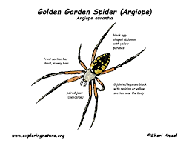

علاقة المفصليات بالديدان الحلقية
تشير الدلائل الى ان المفصليات منحدرة من اسلاف الديدان الحلقية المعروفة بعديدة الاهلاب ولعل اقرب المفصليات صلة بتلك الاسلاف هي المخلبيات التي تتوفر فيها مجموعة من صفات الديدان الحلقية. كانت عضلات الجسم مستمرة في سلف المفصليات كما هي الحال في المخلبيات والديدان الحلقية ثم ظهر الهيكل الخارجي الصلب ذو المفاصل الامر الذي ادى الى توزيع العضلات وعزلها في مجاميع مختلفة تقوم بتحريك حلقات جسمية واعضاء معينة. عانت اصناف المفصليات من تغيرات متباينة فظهر للقشريات مثلا زوج اضافي من اللوامس بعد ان كان لسلفها زوج واحد منها وانفردت الحشرات بثلاثة ازواج من ارجل المشي وتزودت في اغلب الاحوال بزوج او زوجين من الاجنحة وشاعت العيون بين القشريات والحشرات بيد ان العناكب بقيت بدون عيون مركبة حقيقية او لوامس اعتيادية فقد تحور فيها الزوج الاول من اللواحق الى تراكيب كلابية.
اهمية المفصليات
نظراً لسعة هذه الشعبة وكثرة الكائنات المنتمية لها نوعاً وعدداً فأنها تجد بحق اهمية اللافقريات برمتها تقريباً.
فوائد المفصليات:
1-من المفصليات مايستخدم كغذاء للانسان مثل الروبيان وانواع مختلفة من السرطان.
2-تعتبر القشريات الصغيرة ويرقات الانواع الكبيرة مواد غذائية اساسية للاسماك وغيرها من الكائنات او الاحياء المائية المفيدة.
3-تنتج الحشرات مواد اقتصادية مهمة مثل الحرير والشمع والعسل.

اضرارها :-
1-يتطفل بعضها (مثل القراد , الحلم والقمل وغيرها) على الانسان وحيواناته المفيدة.
2-يقوم بعضها (كالذباب والبراغيث والبعوض وغيرها) بنقل الاوبئة والامراض الفتاكة.
3-تتلف المفصليات الضارة (مثل الجراد وغيرها) كميات كبيرة من المحاصيل الزراعية.
4-تساهم بعض المفصليات في الاتساخ الحياتي حيث تتراكم على السفن والمنشأت البحرية فتزيد من اوزانها وتقلل كفاءتها مثل Amphitrite Balanus.

شعبة النواعم Phylum : Mollusca
لقد حشرت النواعم مع الديدان Vermes تارة ومع الحيوانات الاخرى ذوات الاصداف (مثل ذراعية الاقدام وذؤابية الاقدام) تارة اخرى ثم فصلت هذه المجاميع عن بعضها البعض بالتدريج .جلبت النواعم انتباه الانسان منذ اقدم العصور اذ استفاد من لحومها في غذائه واستخدم اصدافها في صنع ادواته. اما اسمها فمشتقة من الكلمة اللاتينية Mollis ومعناها ناعم او رخو لذا تسمى بالرخويات ايضا.
المميزات العامة للنواعم:
1-تتحور الجهة السفلى من الجسم الى قدم عضلية تستخدم في الانتقال من مكان الى اخر.
2-تنشأ من الجدار الظهري للجسم طية او زوج من الطيات تسمى الجبة Mantle تقوم بأفراز الصدفة الكلسية. يوجد بين الجبة والجسم فراغ يحوي الغلاصم يسمى فراغ الجبة Manital cavity.
3-تنعدم ظاهرة التعقيل في النواعم ماعدا صنف وحيدة الاصداف Class: Monoplacophora.
4-التجويف الجسمي Coelom مختزل ويكون متمثلا بالتجويف التاموري Pericardial المحيط بالقلب وتجاويف الكلى renal (نفريديا) والغدد التكاثرية. اما جدار الجسم فيكون سميكا وعضليا.
5-يوجد في التجويف الفمي تركيب مزود بأسنان كايتينية يسمى المفتات Radula يتحرك المفتات على جسم غضروفي صلب يبرز من فتحة الفم عند التغذي ويساعد في كشط المواد الغذائية من الصخور والاجسام الصلبة الاخرى.
6-يكون جهاز الدوران مفتوحا يترك الدم الغلاصم ويصب في بطين القلب عن طريق زوج (او اكثر) من الاذينات. ويقوم القلب بضخ الدم الى الجيوب عن طريق الابهر.
7-يتم الابراز بواسطة النفريديا التي تنقل المواد الابرازية من التجويف التاموري المحيط بالقلب الى تجويف الجبة لطرحها الى الخارج.
8-يتكون الجهاز العصبي من حلقة عصبية تحيط بالمريْ وينبثق منها زوج من الحبال العصبية القدمية (يمتد الى القدم) وزوج من الحبال الاحشائية (يمتد الى الجبة والكتلة الاحشائية) وكثيرا ماترتبط الحلقة والحبال بعقدة عصبية.
9-تمر النواعم في نموها بدور اليرقة الدولابية Trochophore التي تتحول بدورها الى اليرقة المحجبة Veliger وقد يكون النمو مباشرة دور المرور بالادوار اليرقية كما في صنف رأسي الاقدام Class: Cephapoda.

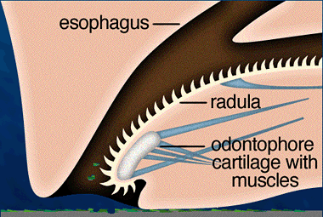

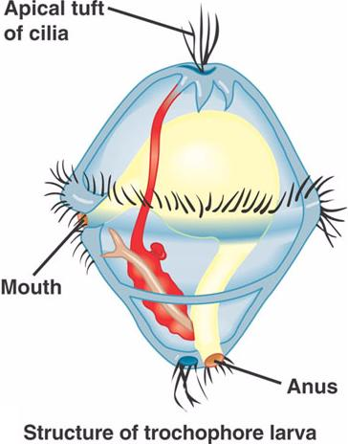

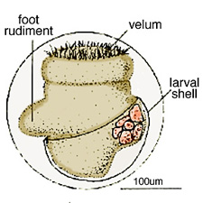
Veliger larva

تصنيف النواعم
تشمل النواعم على حوالي (100000) نوع حي و (35000) نوع منقرض ويمكن تقسيمها الى الاصناف السبعة التالية:-
- صنف وحيدة الاصداف Class: Monoplacophora يمتاز بظاهرة التعقيل الداخلي . مثال Neopilina.
- صنف عديدة الاصداف Class: Polyplacophora . مثال Chiton و Acanthochiton.
- صنف عديمة الاصداف placophora Class: A. مثال Nomenia.
كانت الاصناف المذكورة انفا رتبا لصنف واحد سمي مزدوج الاعصاب Class: Amphineura
د- صنف بطني الاقدام Class; Gastropoda . مثال Helix.
ه- صنف زورقي الاقدام Class: Scaphopoda. مثال Dentalium.
و- صنف صفيحي الغلاصم Class: Lamelibranchiata. مثال Anodonta.
ز- صنف رأسي الاقدام Class: Cephalopoda. مثال Octopus و Nautilus و Sepia.
نماذج من النواعم
- صنف وحيدة الاصداف Class: Monoplacophora
. مثال Neopilina (الجنس الوحيد)
يمتاز بظاهرة التعقيل الداخلي, تكون الصدفة مفردة والقدم مسطحة ودائرية تقريبا. تم اكتشاف عشرة نماذج حية من هذا الحيوان النادر عام 1952 من قبل البعثة الدنماركية بالقرب من الساحل الغربي لكوستاريكا وفي قاع رخو بلغ 3600 متر تقريبا وحرارته درجتين مئويتين.
-تتراوح اطوال النماذج الحية من هذا الجنس بين 0,3 و 3سم تقريبا.
-تجمع بين صفات الكايتونات وبطنية الاقدام من حيث المظهر الخارجي.
-القدم عريضة ومسطحة وتقع وسط الجهة البطنية من الجسم بين خمسة ازواج من الغلاصم الصغيرة تستخدم هذه القدم للزحف والالتصاق.
-له صدفة واحدة ظهرية.
-تتمثل فجوة الجبة بأخدود جيبي Mantal groove او Pallial groove يفصل الجبة عن جانبي القدم.
-له خمس او ست ازواج من الغلاصم المشطية.
-ثمة ثمانية ازواج من العضلات القدمية الساحبة.
-توجد ست ازواج من النفريديا تفتح في قاعدة الغلاصم.
-يقع الفم امام القدم وتحده من الامام طية (برقع) تمتد الى الجانبين بهيئة كيس لمسي مهدب, توجد خلف الفم طية ثانية تمتد هي الاخرى الى الجانبين وتكون كتلة من المجسات.
-هناك مفتات جيد التكوين Radula يقع المفتات وملحقاته في تجويف الفم.
-المعدة حلزونية الشكل وفيها قليمة بلورية Crystaline style وتؤدي الى امعاء طويلة نسبيا وملفوفة ثم مستقيم قصير يؤدي بدوره الى فتحة المخرج التي تقع خلف القدم.
-الدم يخرج من الغلاصم ويمر بالنفريديا ثم ينتقل الى زوجين من الاذينات التي تفتح بدورها في بطينين يقعان على جانبي المستقيم ينبثق من كل بطين ابهر امامي سرعان ما يتحد بمثيله لتكوين وعاء دموي امامي منفرد.
-الاجناس منفصلة والاخصاب خارجي يقع زوجان من الغدد التكاثرية في وسط الجسم وتنشأ من كل غدة تكاثرية قناة ناقلة للخلايا الجنسية. تتصل القنوات الاربعة بزوجين من النفريديا تقع في وسط الجسم ايضا. تقوم هذه النفريديا بنقل الخلايا الى الخارج فضلا عن قيامها بوظيفتها الابرازية. ان تكرار بعض الاعضاء مثل اذينات القلب والنفريديا والعضلات الساحبة والغلاصم صفة بارزة من صفات التعقيل Metamerism وعليه فأن Neopilina يمتاز بتعقيل داخلي ويدعم الصلات التطورية بين النواعم والديدان الحلقية كما ان صفاته البدائية (مثل الصدفة الدرعية الشكل والقدم المسطحة واختزال الرأس وتعدد الغلاصم والعضلات الساحبة ووجود المفتات والمعدة المخروطية) توحي بأن اصل للنواعم الاخرى المنتمية الى الاصناف بطنية الاقدام وصفيحية الغلاصم ورأسية الاقدام.

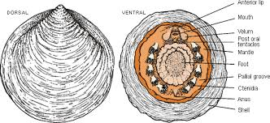
حيوانNeopilina

- صنف عديدة الاصداف Class: Polyplacophora
يكون الجسم بيضويا ومنضغطا من الجهة الظهرية-البطنية. القدم مسطحة والرأس مضمور وخالي من المجسات والعيون اما الصدفة فتتكون من ثماني قطع مثل Chiton وهو حيوان بحري يلتصق بالصخور والاجسام الصلبة الاخرى بواسطة قدمه العضلية العريضة الممتدة في الجهة البطنية من جسمه الطويل. تتكون الصدفة من ثماني صفائح متداخلة الحافات. الجبة سميكة وتكون حافاتها العلوية مزودة بعدد كبير من الاشواك الكلسية. نجد في الجهة البطنية الرأس الصغير والذي ينفصل عن القدم بواسطة اخدود ضيق. اخدود الجبة Manital groove يكون سطحي. يوجد ايضا في الجهة البطنية صف طويل من الغلاصم المشطية Ctenidia المنطمرة في اخدود الجبة على جانبي القدم. يقع الفم امام القدم وتوجد في النهاية المقابلة للفم حليمة مخرجية تفتح في قمتها فتحة المخرج.
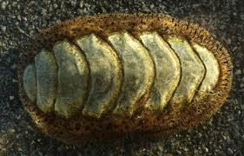
ج- صنف عديمة الاصداف Class ; Aplacophora
تنتمي لهذا الصنف نواعم دودية خالية من الاصداف تنطمر في غلاف الجسم طبقات من الاشواك الكلسية. مثال Nomenia
د- صنف بطنية الاقدام Class: Gastropoda
تمتاز انواعه بوجود رأس ومجسات وقدم مسطحة اما الصدفة فتكون من قطعة واحدة ماعدا جنس Tamanovalva الذي يكون مزودا بصدفة ذات مصراعين. يضم هذا الصنف 75% من انواع النواعم المعروفة حتى الان. يقسم الى الرتب الثلاثة التالية.
- رتبة امامية الغلاصم Order : Prosobranchiata
تقع الغلاصم في الجزء الامامي من الجسم امام القلب. مثال Crepidula
2-رتبة خلفية الغلاصم Order : Opisthobranchiata
تقع الغلاصم ان وجدت خلف القلب. مثال Doris
3-رتبة الرئويات Order : Pulmonata
الغلاصم معدومة في انواع هذه الرتبة وتقوم فجوة الجبة بعمل كيس تنفسي او رئة تتولى عملية التبادل الغازي في الهواء (او الماء في بعض الانواع). مثال Helix و Bulinus

مثال Helix
يضم هذا الجنس عدد من الانواع البرية التي تقتات بالمواد النباتية. يمر الـ Helix بسبات شتوي فيحفر مكانا له في التربة وينسحب داخل صدفته ثم يسد فوهة الصدفة بواسطة افراز مخاطي يتصلب بفعل مافيها من فوسفات الكالسيوم. يتألف الجسم من الاقسام التالية:-
1-الرأس Head ويحمل زوجين من المجسات يكون الزوج الخلفي منها اطول من الزوج الامامي ويحمل عينين.
2-القدم Foot تكون عضلية وعريضة.
3-الحدبة الاحشائية Vascular hump وتقع داخل صدفة حلزونية. تحيط الجبة بالحدبة الاحشائية وتتثخن في خط التقائهما بالقدم فينشأ من هذا التثخن طوق Collar يقوم بأفراز القسم الاعظم من الصدفة. توجد تحت الطوق فتحة تنفسية Pneumostome تؤدي الى فجوة الجبة Mantle cavity. ويقع المخرج خلف الفتحة التنفسية مباشرة. يقع الفم في الجهة البطنية من الرأس. تنفتح الغدة المخاطية القدمية Pedal mucous gland خلف الفم مباشرة. اما الفتحة التناسلية فتوجد على الجانب الايمن من الرأس.

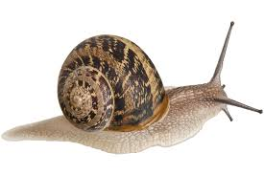
حيوان Helix
الجهاز الهضمي :
يتكون الجهاز الهضمي من الكتلة الفمية (المفتات وملحقاته من غضاريف وعضلات) والمريْ والغدد اللعابية Salivary gland والحوصلة Crop والمعدة والغدتين الهضميتين والامعاء والمستقيم الذي يؤدي الى المخرج. تصب افرازات الغدة اللعابية في تجويف الفم حيث يتم مزجها مع الغذاء. تكون الغدتان الهضميتان القسم الاكبر من الغدة الاحشائية وتقومان بأفراز انزيم Amylase الذي يحول النشأ الى سكر العنب Glucose في المعدة. تقوم بطانة المعدة والامعاء بأفراز انزيمات اضافية تعمل على هضم الغذاء. وقد تساعد البكتريا التكافلية Symbiotic bacteria الموجودة في الجهاز الهضمي على هضم المواد السليلوزية والكايتينية. اما امتصاص المواد الغذائية المهضومة فيتم في منطقة الامعاء بوجه عام.
جهاز الدوران:
يقع القلب في التجويف التاموري Pericardial cavity ويتكون من بطين واذين منفرد ينشأ من قمة البطين ابهر كبير سرعان مايتفرع الى فرعين يتجه احداهما الى الوراء ويحمل الدم الى الغدتين الهضميتين والمعدة والعضو التكاثري الخنثي Ovotestis ويتجه الفرع الاخر نحو الامام ويغذي الرأس والقدم. ينتقل الدم من الشعيرات الوريدية ثم يصب في الجيوب الدموية Sinuses وتحمل الاوردة الدم من هذه الجيوب الى فجوة الجبة حيت يتم التبادل الغازي (اخذ O2 وطرح Co2) يصب الدم بعدها في الوريد الرئوي Pulmonary ومنه الى الاذين ثم الى البطين العضلي الذي يعمل على ضخ الدم بفعل نبضاته المنتظمة.
جهاز الابراز:
يتألف من كلية Kidney غدية منفردة تؤدي الى حالب Urethra او قناة كلوية تمتد بمحاذاة المستقيم وتفتح بالقرب من المخرج.
الجهاز العصبي:
تتمركز معظم الانسجة العصبية حول المريء, هناك خمسة ازواج على الاقل من العقد العصبية Ganglia وهي الفمية Buccal والمخية Cerebral والقدمية Pedal والجنبية Pleural والاحشائية Vascular. تتصل هذه ببعضها بواسطة جملة من الاعصاب كما وتنشأ منها خيوط عصبية تنتشر في الاجزاء المختلفة من الجسم. تكون العيون حساسة للضوء المعتم الامر الذي يجعل الحيوان قادرا على السعي وراء غذائه ليلا. يوجد كيسان او عضوان للتوازن Statocysts على جانبي العقدة العصبية المخية. يتكون كل منهما من حويصلة صغيرة تحوي مادة سائلة وجسيمات كلسية Statoliths. يعتقد بأن المجسات القصيرة تقوم بأعمال اعضاء الشم.
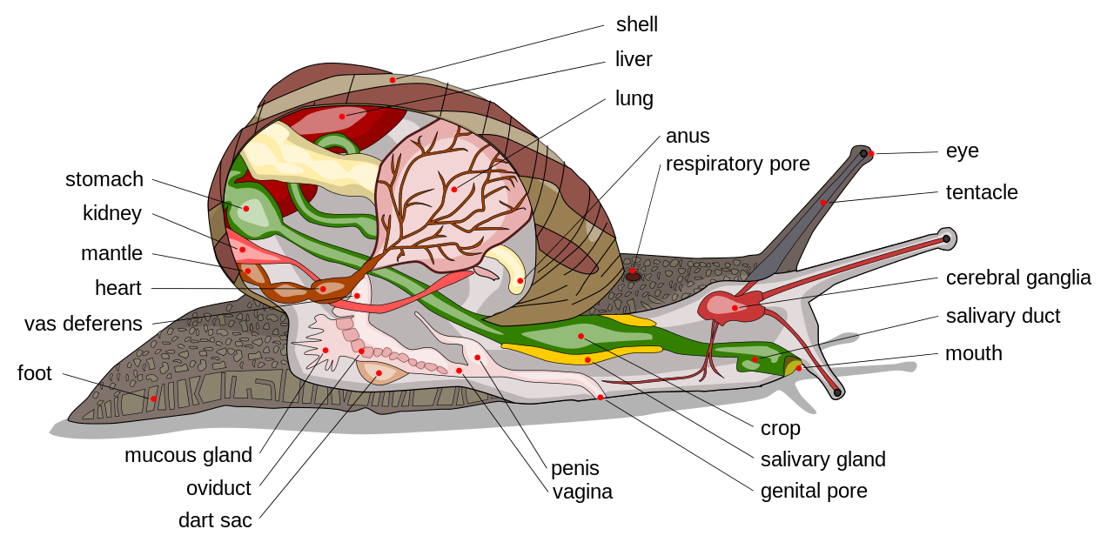

الجهاز التناسلي:
Helix حيوان خنثي الا ان اقتران فردين امر ضروري لأخصاب البيوض ويتم الاقتران ووضع البيوض في اي وقت ماعدا موسم السبات في الشتاء. اما نمو البيوض المخصبة فيكون مباشرة دون المرور بالادوار اليرقية المألوفة في النواعم الاخرى. تتكون البيوض والحيامن في عضو تكاثري واحد Ovotestis ولكن تكوين الحيامن يسبق تكوين البيوض. تفاديا للاخصاب الذاتي. تمر الحيامن خلال قناة خنثية Hermaphroditis duct الى القناة المنوية Sperma duct ومنها الى عضو الجماع Penis الذي يبرز من الفتحة التناسلية المشتركة. تمر البيوض خلال القناة الخنثية ايضا, وبعد ان تتزود بمواد الغدة الالبومينية Albumin gland تنتقل الى قناة البيض Ovi duct ثم الى المهبل Vagina حيث يتم اخصابها من قبل الحيامن التي يقذفها فرد اخر في كيس الاستقبال Seminal receptacle اثناء الجماع. ومن ملحقات الجهاز التكاثري كيس يحوي سهما كلسيا Dart sac يفرز في القرين قبيل عملية الجماع. ويعتقد بأن هذه السهام تثير الحوافز الجنسية في هذه النواعم وتحملها على الاقتران.
الالتواء في بطني الاقدام Torsion
تمتاز انواع بطني الاقدام ذوات الاصداف الملفوفة او الحلزونية بوقوع فجوة الجبة امام الحدبة الاحشائية اما في يرقات هذه النواعم فأن فجوة الجبة تظهر في بادئ الامر خلف الحدبة الاحشائية, وفي مرحلة معينة من النمو اليرقي تدور الحدبة الاحشائية على باقي اجزاء الجسم بمقدار 180 درجة, وذلك بأتجاه معاكس لاتجاه حركة عقارب الساعة. تدعى ظاهرة الدوران هذه بالالتواء Torsion وتتم العملية برمتها في غضون دقيقتين او ثلاثة في بعض الانواع. وتحصل بتأثير تقلصات عضلية معينة. وبالرغم من وجود عدد من النظريات حول الغاية من الالتواء الا ان فائدته للنواعم لم تعرف لحد الان على وجه الدقة. تذهب احدى النظريات الى ان الالتواء تكيف للحياة البحرية وان اليرقة غير الملتوية كانت فريسة سهلة لاعدائها خلال تلك المرحلة الحرجة, مرحلة السباحة الحرة, وبعد التواء الحدبة الاحشائية بمقدار 180 درجة اصبحت فجوة الجبة فوق الرأس وبالقرب منه بعد ان كانت بعيدة عنه الامر الذي جعل اليرقة قادرة على سحب رأسها مع اداة السباحة المحيطة به (الدولاب الاولي Prototroch) داخل فجوة الجبة كلما داهمها عدو مفترس وهذا من شأنه ان يبطل مفعول اهداب الدولاب الاولي ويوقف السباحة ويجعل اليرقة تسقط في القاع بعيدا عن العدو. وثمة نظرية اخرى تبدو اكثر رواجا وهي انه كانت بطنية الاقدام البدائية غير ملتوية وغلاصمها محشورة داخل فجوة الجبة خلف الجسم, فتحتم على اهداب الغلاصم ان تسحب تيارا مائيا الى داخل فجوة الجبة لاغراض التنفس, وكلما تحرك الحيوان الى الامام تولد تيار مائي ضد التيار التنفسي الذي ولدته اهداب الغلاصم. ولربما كانت هذه النواعم البدائية (شأنها شأن الكثير من الحيوانات المائي) تجعل وجهها صوب التيارات الجارية على قاع البحر. وهذا من شأنه ان يضيف تيارا معاكسا اخر لاتجاه التيار التنفسي. وبالتواء الحدبة الاحشائية بمقدار 180 درجة اصبح مجرى التيارات المائية الثلاثة الانفة الذكر في اتجاه واحد الامر الذي سهل تدفق الماء النقي الى فجوة الجبة دون انقطاع. يتضح من فحوى هذه النظرية ان ظاهرة الالتواء تعود بالفائدة على النواعم البالغة وليس على يرقاتها.

ه- صنف زورقي الاقدام Class: Scaphopoda
توجد في انواعها صدفة انبوبية تكون نهايتاها مفتوحتين وتشبه ناب الفيل في شكلها. القدم مخروطية والغلاصم معدومة. اما الرأس فيكون مختزلا وينبثق منه عدد من الخيوط الماسكة.
مثال Dentalium
يعيش هذا الجنس في اعماق متباينة من البحار حيث ينطمر جزئيا في الرمال. تكون صدفته انبوبية مفتوحة النهايتين وتشبه ناب الفيل في مظهرها ولهذا تسمى اصداف السن Tooth scell. القدم مخروطية وتعين الحيوان على الحفر في الرمال ينمو في الجهة الظهرية للرأس عدد من الخيوط الماسكة Captacula المنتهية بتراكيب تشبه المحاجم, يكون المفتات ناميا نمو جيدا. الكلى مزدوجة والقلب معدوم والتبادل الغازي يتم عن طريق الجبة. الاجناس منفصلة وهناك يرقة دولابية Trochophore larvae ويرقة محجبة Veliger larvae في الانواع البحرية.
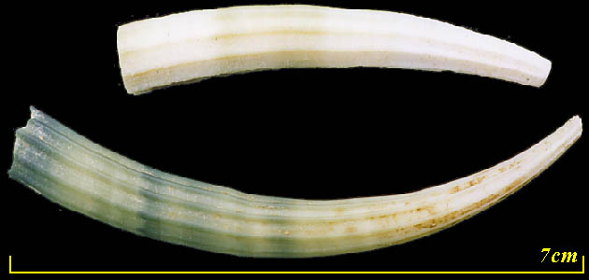

و- صنف صفيحية الغلاصم Class: Lamellibranchiata
يدعى ايضا طبري الاقدام (Pelecypoda) كما يسمى بذي المصراعين Bivalvia يكون الجسم مضغوط من الجانبين وله صدفة ذات مصراعين الرأس اثري وخالي من المجسات والمفتات. يقسم هذا الصنف الى اربع رتب هي:-
- رتبة اولية الغلاصم Order: Protobranchiata
تكون غلاصمها مسطحة وغير مطوية. مثال Nucula.
- رتبة خيطية الغلاصم Order: filibranchiata
تكون خيوط غلاصمها مطوية (منعكسة على نفسها) وتتصل ببعضها بواسطة تراكيب هدبية. مثال Pecten.
- رتبة صفيحية الغلاصم الحقيقية Order: Eulamellibranchiata
الخيوط الغلصمية مطوية ولكنها تتصل ببعضها بواسطة نسيج وعائي Vascular. مثال Anodonta.
- رتبة حاجزية الغلاصم Order: Septibranchiata
تتحور الغلاصم في انواع هذه الرتبة الى حواجز عضلية وتفقد وظيفتها التنفسية. مثال Poromya.
مثال Anodonta
يعيش هذا المحار منطمراً جزئياً في الطين او الرمال في قاع البحيرات العذبة والانهار ويقوم بالحفر او الانتقال من مكان الى اخر بواسطة قدم عضلية شبيه بالاسفين. يتم سحب الماء الى فجوة الجبة mantle cavityعن طريق شق عمودي في مؤخرة الجسم يدعى السيفون السفلي او الشهيقي. Ventral or incurrent siphon ويخرج الماء بعد مروره على الغلاصم في فجوة الجبة عن طريق شق اصغر يسمى السيفون العلوي او الزفير dorsal or ex current siphon . تتكون الصدفة من مصرعين توجد على سطحها بروزات تسمى خطوط النمو lines of growth ويدعى اقدم جزء من الصدفة بالدرع(الندبة) او(السرة) umbo. يتم بناء الدرع في اواخر دور اليرقة المحجبة veliger larva(بعد اليرقة الدولابية trochophore) وقد يتأكل احياناً بفعل الاحماض الموجودة في الماء مثل حامض الكاربونيك وغيره. يمكن ان نميز في المقطع العمودي للصدفة الطبقات الثلاثة الاتية:
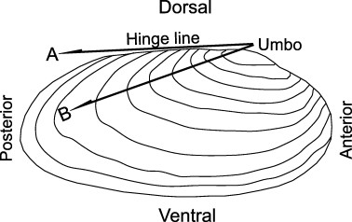

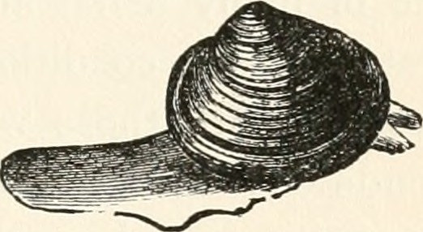
- طبقه خارجية periostracum قرنية رقيقة تقوم بحماية الصدفة من فعل الاحماض المختلفة.
- طبقة وسطى منشورية prismatic قوامها بلورات من كاربونات الكالسيوم.
- طبقه داخلية لؤلؤية nacreous تتكون من عدة صفائح متوازية من كاربونات الكالسيوم ولها مظهر لؤلؤي لماع لذا تسمى اعتيادياً ام للؤلؤ mother of pearl.
يتكون الؤلؤ في الطبقة نتيجة لدخول جسم غريب (ذرة رمل او كائن طفيلي صغير) بين صدفة المحار وجبته. اذ تقوم خلايا الجبة الملاصقة للصدفة Nacre-secreting cell بعزل هذه الاجسام كأجراء وقائي وذلك بأفراز مادة اللؤلؤ حولها بهيئة طبقات مشتركة المركز ومن تراكم هذه الطبقات تتكون الالي بأشكال واحجام مختلفة وكذلك الوان مختلفة اما اللؤلؤ المزروع cultured فيتكون نتيجة زرع اجسام كبيرة نسبياً في المحار بصورة اصطناعية لمدة محددة. لذا فان الطبقة اللؤلؤية تكون في هذه الحالة رقيقة مما يجعل اللؤلؤ المزروع اقل قيمة من اللؤلؤ الطبيعي.يتصل مصرعا الصدفة ببعضهما بواسطة hinge من نسيج رابط وبواسطة عضلتين مستعرضتن كبيرتين تقع احداهما في مقدمة الجسم وتسمى العضلة المقربة الامامية Anterior adductor muscle والاخرى في مؤخرة تدعى العضلة المقربة الخلفية. Posterior adductor muscle . ثمة ثلاث عضلات صغيرة تتصل بمصراعين الصدفة ايضاً هي العضلة الساحبة الامامية Anterior retractor muscle والعضلة الساحبة الخلفية Posterior retractor muscle وتقعان عادة فوق العضلتين المقربتين الامامية والخلفية على التوالي اما العضلة الثالثة فهي العضلة الباسطة الامامية protrector muscle وتقع خلف العضلة المقربة الامامية.
الجبة mantle تكون غطاء رقيق تبطن مصرعي الصدفة, تجويف الجبة mantle cavity عبار عن فتحة او فراغ محصور بين فصي الجبة الذي يحوي الاجزاء الرئيسية التي يمكن ملاحظتها بوضوح عند ازاحة الجبة او احد فصيها.

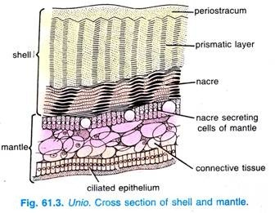

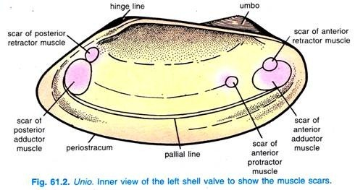

الهضم Digestion:
تدخل المواد الغذائية العالقة في الماء الى فجوة الجبة عن طريق السيفون السفلي وتلتصق بمادة لزجة توجد على الصفائح الغلصمية ثم تنتقل الى الحافات السفلى لهذه الغلاصم بفعل حركة الاهداب الموجودة عليها. تنتقل المواد الغذائية بعد ذلك الى طيتين غشايتين تحيطان بالفم وتسميان باللمسين الشفويين Labial palps . تقوم هاتان الطيتان بانتخاب ودفع الدقائق الغذائية المناسبة الى اخدود عميق يوجد بينهما. وينتقل الغذاء من هذا الاخدود الى فتحة الفم مباشرةً. يمر الغذاء في مريء قصير ويصل الى معدة كروية تتصل بدورها بغدة هضمية او كبد عن طريق عدد من الانابيب الصغيرة. تحيط هذه الغدة بالمعدة وتعتبر المصدر الرئيسي للعصارات الهضمية. تنشأ الامعاء من الجهة السفلى للمعدة وتمتد الى الجهة البطنية من الجسم حيث تلتف على نفسها في قاعدة القدم ثم تتجه نحو الناحية الظهرية فتخترق التامور او شغاف القلب pericardium ثم القلب نفسه. واخيراً تسير نحو مؤخرة الجسم حيث تفتح الى الخارج عن طريق فتحة المخرج الكائنة بالقرب من السيفون العلوي . عملية الهضم في محار المياه العذبة غير معروفة على وجه الدقة الا ان الدلائل تشير ان الغدة الهضمية تفرز انزيم Amylase الاميليز الذي يؤثر في المواد الكاربوهيدرات carbohydrates.
وظهرت الفحوص المجهرية انه هناك خلايا اميبية Amoeboid cell تجتاز جدران القناة الهضمية وتبتلع مواد غذائية وتهضمها ثم تترك الجهاز الهضمي وتعود الى فجوات الانسجة المختلفة. وعلى ذلك فأن جزء من الغذاء يتم هضمه داخل الخلايا.

جهاز الدوران:
يقع القلب داخل التأمور او الشغاف في الجهة الظهرية من الجسم اما مخادعه فهي ثلاثة. بطين واحد واذينان احداهما ايسر والاخر ايمن. يكون البطين سميك الجدران ويقوم بضخ الدم الى الامام خلال ابهر امامي والى الوراء خلال أبهر خلفي. ينتقل الدم الى عدد من الجيوب المنتشرة في مختلف انسجة الجسم ثم يسير الى الكليتين عن طريق وريد يقع تحت التامور. يترك الدم الكليتين الى الغلاصم (تنتقل كمية قليلة من الدم من الكليتين الى القلب مباشرةً) حيث يتزود بالاوكسجين ويتخلص من ثاني اوكسيد الكاربون ثم ينتقل الى الاذينين والبطين. ينتشر قسم من الدم في الجبة حيث تجري ايضاً عملية التبادل الغازي ثم يعود ويصب في القلب مباشرةً.
يتم التبادل الغازي (اي التنفس) عن طريق سطح الجسم على نطاق ضيق. اما الاعضاء التنفسية الفعالة فهي الغلاصم والجبة كما ذكر انفاً. يوجد في فجوة الجبة زوجان من الغلاصم وتتألف كل غلصمة من صفيحتين مكونتين من عدد غفير من الخيوط الغلصمية المسندة بقضبان كايتينية. تتصل الصفيحتان الغلصميتان ببعضهما بواسطة حواجز مستعرضة Interlamellar partitions تاركة بينها عدة ممرات او انابيب مائية. تؤدي هذه الأنابيب الى ردهة مشتركة تقع في الجهة العليا من الصفيحتين الغلصميتين تدعى الردهة الغلصمية العليا suprabranchial chamber. يسير الماء الداخل عن طريق السيفون السفلي فوق سطوح الغلاصم المخرمة بعدد كبير من الثغور المائية المجهرية. وتقوم الاهداب المحيطة بهذه الثغور بدفع الماء الى الانابيب المائية ومنها ينتقل الماء الى الردهة الغلصمية العليا ثم الى الخارج عن طريق السيفون العلوي. اما عملية التبادل الغازي فتتم عن طريق جدران الاوعية الدموية المنطمرة في الحواجز الكائنة بين الصفائح الغلصمية.
جهاز الابراز:
يتكون جهاز الابراز من زوج من الكلى (او النفريديا) تقع تحت التامور. تكون مطوية على بعضها وتتألف من جزء غدي (كتلة غامقة وسفنجية) وجزء اخر مثاني ولها فتحتان تقع احداهما في الفجوة التامورية المحيطه بالقلب وتسمى الفتحة الكلوية التامورية Renopericadial وتقع الفتحة الاخرى في الردهة الغلصمية العليا وتدعى الفتحة الكلوية Renal. تتسرب المواد الابرازية السائلة من الفجوة التامورية الى انبوب الكلية. وقد تقوم خلايا الجزء الغدي من الكلية بأستخلاص المواد الابرازية من الدم.

الجهاز العصبي والاعضاء الحسية:
يتألف من عدد من الاعصاب وثلاثة ازواج من العقد العصبية وهي المخية- الجنبية cerebropleural ganglion والقدمية pedal والاحشائية visceral يقع في الجهة الخلفية من العقدة العصبية القدمية وبالقرب من عضو للتوازن Equilibrium يتألف من حوصلة اوكيس صغير statocyst وجسم كلسي statolith يحيط بالعقدة الاحشائية نسيج عطري osphradium قوامه كتلة سميكة من خلايا طلائية صفراء يعتقد انها تستخدم في الكشف عن المواد الغريبة التي قد توجد في الماء . ثمة تراكيب في حافات السيفون تتلقى الحواجز الضوئية light receptors . اما حافات الجبة فتكون مزودة بخلايا حسية semsory cell تقوم باللمس والاحساس بالضوء ايضاً.
ز- صنف رأسي الاقدام class cephalopoda
يسمى ايضاً انبوبي الاقدام siphonopoda. يكون الفم في انواع هذا الصنف محاطة بهالة من المجسات او الاذرع يعتقد انها اجزاء من القدم. العيون نامية نمواً جيداً . اما الصدفة فتكون خارجية او داخلية او معدومة يضم رأسي الاقدام رتبتين هي.
- رتبة ثنائية الغلاصم order: Dibranchiata
توجد في انواعها غلصمتان وكليتان . اما الصدفة ان وجدت فتكون مختزلة او منطمرة داخل الجسم.
مثال Octopus (الصدفة معدومة)
Sepia
2-رتبة رباعية الغلاصم order: Tetrabranchiata
تمتلك انواعها زوجين من الغلاصم زمثلها من الكلى اما الصدفة فتكون خارجية مثال Nautilus .

مثال Octopus .
يسمى محلياً بالاخطبوط. تكون الحدبة الاحشائية كروية الشكل تقريباً . والعينان كبيرتان. الصدفة معدومة في الاخطبوط . ثمة ثمانية اذرع طويلة تكون جهتها الداخلية مزودة بصفين من المحاجم, اما قواعدها المتجاورة فتتصل ببعضها بواسطة أغشية مرنة webs. يقع القمع funnel في الجهة السفلى من الرأس.
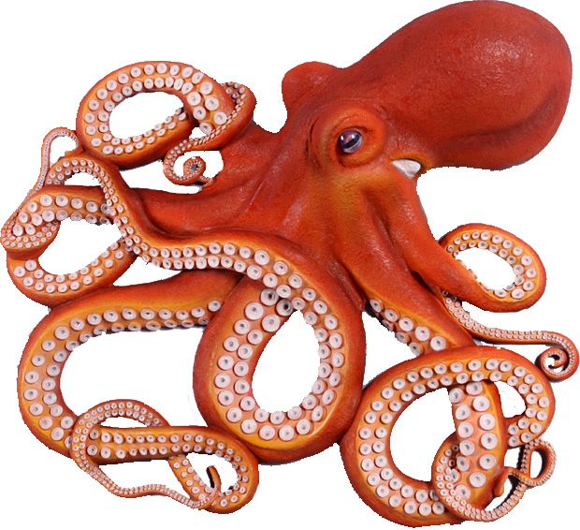
حيوان Octopus
Sepia
يسمى اعتيادياالحبار ذلك لانه يطلق سحابة من مادة معتمة شبيهة بالحبر عندما يداهمه عدو. يخزن الحبر في كيس كبير يفتح في المستقيم بالقرب من فتحة المخرج . ينقسم جسم Sepia الى ثلاث مناطق. رأس متميز وعنق قصير وحدبة احشائية مخروطية الشكل . يحمل الرأس عينين كبيرتين تضاهيان عيون الفقريات من حيث التعقيد. يقع في مقدمة الرأس وهو محاط بشفة دئرية وكثيراً مايبرز منه المنقار او الفكان المتقرنان jaws ويحيط بالفم ايضاً ثماني اذرع وزوج من المجسات الطويلة. تحمل الاذرع بضعة صفوف من المحاجم suckers على سطوحها الداخلية . اما المجسات فيكونان مزودين بالمحاجم في نهايتيها المستقيمتين فقط. ثمة قمع funnel عضلي كبير يقع في الناحية السفلى من الرأس. تكون قاعدة القمع واسعة وتفتح في فجوة الجبة. اما نهايته فتكون ضيقة ومتجه نحو الامام. فعندما ينفث الحيوان الماء من نهاية القمع يرتد جسمه الى الوراء. يعتقد بان الاذرع والمجسمين والقمع هي اجزاء من القدم المحورة, تحيط بالحدبة الاحشائية المخروطية جبة عضلية سميكة, كما وتمتد على جانبيها زعنفتان رقيقتان. من السيبيا مايتلون كالحرباء وذلك بفضل خلايا صبغية كبيرة. توجد في الجبة. وقد يكون تغير اللون استجابة للانسجام مع مظاهر بيئة الحيوان او تعبيراً عن انفعالاته.تكون الصدفة داخلية وتقع في الجهة الظهرية من الجسم وهي مسطحة وشبيهة باللسان وتتكون من عدد غفير من الصفائح الكلسية الرقيقة. تكون هذه الصفائح قريبة من بعضها البعض ولاتترك بينها سواء فراغات ضيقة. توجد في مقدمة الحدبة الاحشائية, داخل فجوة الجبة حليمة طويلة تقع في نهايتها فتحة المخرج. ثمة حليمتان كلويتان Renad papillae على جانبي الحليمة المخرجية. وتوجد على يسار الحليمة الكلوية اليسرى حليمة تناسلية papillae genital منفردة. ويقع خلف الحليمات الاربعة السابقة زوج من الغلاصم الكبيرة. تحتوي الكتلة الفمية على مفتات جيد التكوين ، هناك زوجان من الغدد اللعابية تفرزان مواد سامة تفيد في قتل الفريسة. يقع الزوج الاول من هذه الغدد في الكتلة الفمية والزوج الثاني امام الغدة الهضمية. والغدة الهضمية عبارة عن تركيب ذي فصين يقوم بافراز عصارته الهضمية في المعدة.
يتكون القلب من بطين واحد واذينين ينتقل الدم الشرياني من البطين الى اقسام الجسم بواسطة ابهرين، احداهما امامي والاخر خلفي ، يرجع الدم الوريدي من الرأس الى القلب عن طريق وريد اجوف vena cava. الجهاز العصبي يتألف من عدد من العقد العصبية المتمركزة في لرأس. الاعضاء الحسية هي العينان، 2statocysts كيسا التوازن و 2olfactory organs واثنان من الاعضاء الشمية. الاجناس منفصلة Sepia ويقع المبيض و testesفي موقعين متناظرين في مؤخرة الجسم. توجد في الانثى غدتان عشيتان nidamental gland تقع امامها غدتان عشيتان اضافيتان . وتقوم هذه الغدد بأفراز مادة لزجة تتكون منها اغلفة البيوض . تكون البيوض غنية بالمواد المحية. وقد يبلغ قطرها 15 ملم 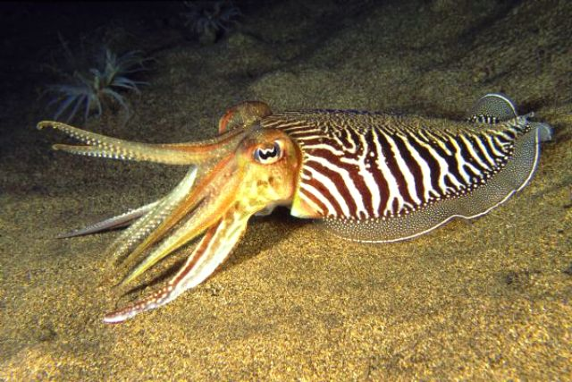
حيوان Sepia

الجهاز التكاثري:
تكون الاجناس منفصلة عادة وقليل منها خنثي. تنشأمن البيوض المخصبة يرقة تسمى glochidium الندبة وهي يرقة محجبة veliger متحورة والتي تعقب اليرقة الدولابية Trochophere في معظم انواع النواعم الاخرى. يتم الاخصاب في الصيف عادة وتبقى اليرقات بين طيات غلاصم الام طوال اشهر الشتاء ولاتبارحها الا في فصل الربيع الثاني عندما تبدأبالانتقال الى الاسماك تعلق اليرقة مصراعي صدفتها على جزء بارز من جسم السمكة وتبقى متطفلة عليها مدة ثلاثة اسابيع او تزيد ثم تتركها لتباشر حياة حرة. وعليه فأن الاسماك المهاجرة تنقل اليرقات لعالقة بها الى مناطق بعيدة عن مواطن نشوئها وبذلك تساعد في انتشار المحار على نطاق واسع.

2-رتبة رباعية الغلاصم order: Tetrabranchiata
Nautilus
يمثل هذا الجنس مجموعة كبيرة من النواعم الرأسية الاقدام البحرية التي كانت مزدهرة منذو العصور الجيلوجية القديمة (قبل 600 مليون سنة تقريباً) توجد في المنطقة الرأسية –القدمية عدد من المجسات الخالية من المحاجم. يقع القمع اسفل هالة المجسات. هناك قلنسوة hood علوية تغطي فوهة الصدفة عند انسحاب الحيوان الى داخلها. العينان بسيطتان وهما عبارة عن حفرتان عاريتان ( لاقرينة لها ولاعدسة) فيكون سطح الشبكة بتماس مباشر مع الماء. الصدفة خارجية تلتف بصورة حلزونية نحو الامام فوق رقبة الحيوان وتتكون من مجموعة من الردهات يستقر الجسم في اكبرها. اما الردهات الباقية فتحوي في الاحوال الاعتيادية غازاً تقل فيه نسبة الاوكسجين. تكون الحواجز الفاصلة بين الردهات مقعرة ويوجد في وسطها ممر حلزوني يخترق سيفون ضيق. ينشأ السيفون من الحدبة الاحشائية ويكون مزوداً بأوعية دموية ويعتقد بانه يقوم بتنظيم الضغط في الردهات الغازية المتتالية.
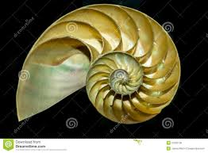
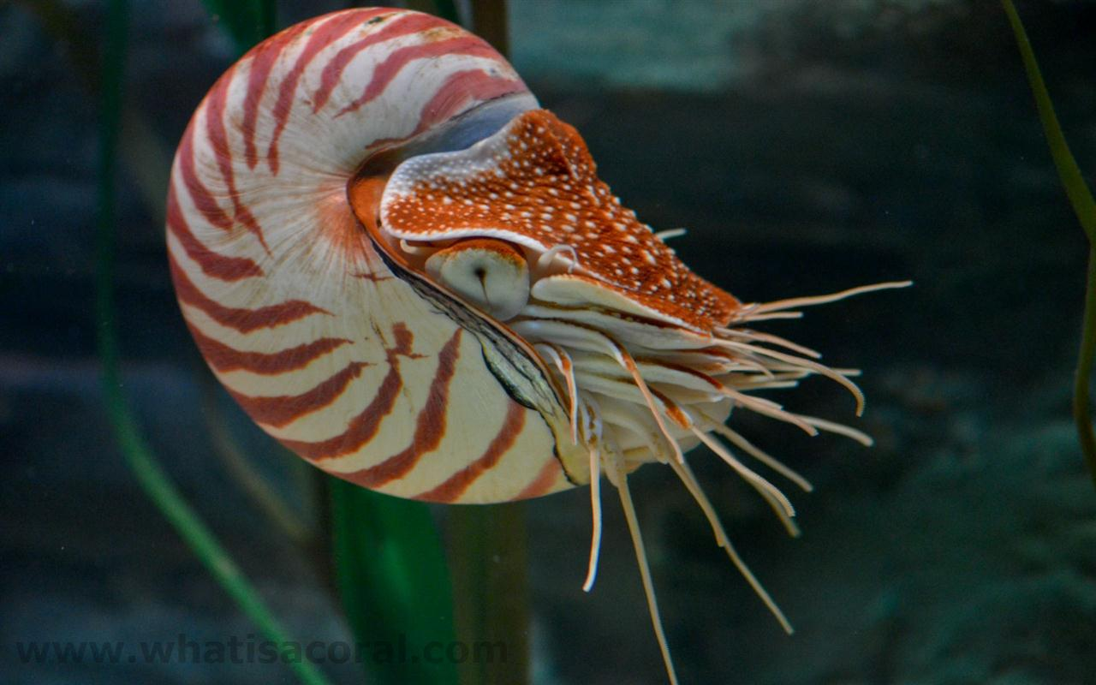

علاقات التطورية
ذكرت سابقاً علاقة النواعم بالديدان الحلقية . اما العلاقات التطورية بين مجاميع النواعم نفسها فيمكن تخليصها بمايلي:
يعتبر صنف وحيدة الاصداف من النواعم البدائية. وهو قريب الشبه بالاصل الذي نشأت منه باقي اصناف النواعم بعد ان طرأ عليها مجموعة من التغيرات فمثلاً اصبح بطيني الاقدام قصيراً وانضغط الجسم في صفيحية الغلاصم من الجانبين ونشأت له جبة ذات فصين. قامت بأفراز صدفة ذات مصراعين . وامتاز زورقي الاقدام بصدفة انبوبية مفتوحة الطرفين. اما رأسي الاقدام فنما فيه الجهاز العصبي واعضاء الحس نمواً كبيراُ وتحورت القدم الى قمع وثماني اذرع ومجسين.

أهمية النواعم
فوائدها:
- تستخدم انواع كثيرة من النواعم في طعام الانسان مثل المحار والـ sepia و octopus وغيرها.
- يستفاد من اصداف النواعم في صناعة الازرار وادوات الزينة واستخراج الكلس وتستعمل كميات هائلة من اصداف النواعم في تعبيد الطرق.
- تكون انواع معينة من المحار لألي نفيسه ذات قيمة تجارية عالية.

أضرارها:
- هناك انواع من البزاق تضر بأنواع مختلفة من النباتات.
- من النواعم مثل Teredo مايحفرفي السفن الخشبية وغيرها من المنشأت البحرية المصنوعة من الخشب فيجعلها هشة ضعيفة سهلة التحطيم والانهيار.
- تكون بعض النواعم مضيفاً وسطياً لبعض الطفيليات الضارة.
- يلتصق بعض النواعم بقاع البواخر والمنشأت البحرية فيقلل من كفائتها.

شوكية الجلد Phylum :- Echinodermata
العبارة Echinodermata في الأغريق Echinos قنفذ او شوكي و Dermata معناها جلد .
المميزات العامة للشوكيات:
شعبة كبيرة ومفرقة في القدم فأنها لاتحتوي على اي نوع طفيلي كما انة معيشتها اقتصرت على البيئة البحرية وحدها. يمكن تلخيص المميزات العامة لهذه الشعبة بمايلي:
- تتناظر الشوكيات البالغة تناظر شعاعياً اما تناظر يرقاتها فيكون جانبياً وعليه فأن التناظر الشعاعي في هذه الشبعة ما هو الا تناظر مكتسب .
- الشوكيات خالية من ظاهرة التعقيل .
- يتألف الهيكل الداخلي من صفائح او (عظيمات) كلسية وتحيط به بشرة مهدبة.
- غالباً مايتميز سطح الجسم الى خمسة مناطق تحوي اقداماً انبوبية وتتعاقب مع خمسة مناطق أخرى خالية من الاقدام.
- لاوجود للرأس في الشوكيات. تدعى الجهة التي يقع فيها الفم في الحيوانات البالغة السطح الفمي او الحركي oral or ambulacral وتسمى الجهة المقابلة للفم السطح اللافمي aboral or ambulacral.
- يكون التجويف الجسمي الحقيقي واسعاً ومن النوع الامعائي(Enterocoel) (واذ يقصد به تجويف الامعاء او القناة الهضمية في الحيوانات البالغة وانما هو جوف الاكياس الميزوديرمية التي تنعزل من جدران القناة الهضمية الاولية Archenteron كما في الشوكيات والحبليات).
- تمتاز الشوكيات بوجود جهاز وعائي مائي water vascular systemهو جزء من التجويف الجسمي الحقيقي. يكون هذه الجهاز مزوداً بأقدام انبوبية tube feet تستخدم في التنفس والحس والحركة.
- لايوجد جهاز دوران محدد definitive كما ان الكلى او النفريديا تكون معدومة.
- يتكون الجهاز العصبي عادة من حلقة عصبية تحيط بالقناة الهضمية ويتفرع منها عدد من الاعصاب الشعاعية ترتبط بالبشرة ارتباطاً وثيقاً.
- الاجناس منفصلة في الاغلب وتكون الغدد التكاثرية وقنواتها بسيطه. يتم الاخصاب خارج الجسم(عدا بعض الشواذ) وتنمو البيوض المخصبة الى يرقات مهدبة تسبح بصورة حرة. تختلف اليرقات بأختلاف أصناف الشوكيات.
تصنيف الشوكيات
تضم هذه الشعبة اكثر من 4000 نوع وتقسم الى حوالي خمسة عشر صنفاً(بمافيها الاصناف المنقرضة) الا انه خمسة انواع منها تحوي انواعا حية.
1-صنف النجميات class Asteroidea
تدعى انواعه اعتيادياً بنجوم البحر(starfish) seastars
1)يكون الجسم نجمياً او خماسياً .
2)لاتنفصل الاذرع عن القرص المركزي للجسم بحدود فاصلة. ولهذا فأنها تحوي فروعاً من الجهاز الهضمي
3) اخاديد الحركة موجودة وتنتهي الاقدام الانبوبية بمحاجم.
4)تقع الصفيحة المنخلية madreporite في السطح اللافمي من الجسم.
مثال نجم البحر Asterias (starfish).
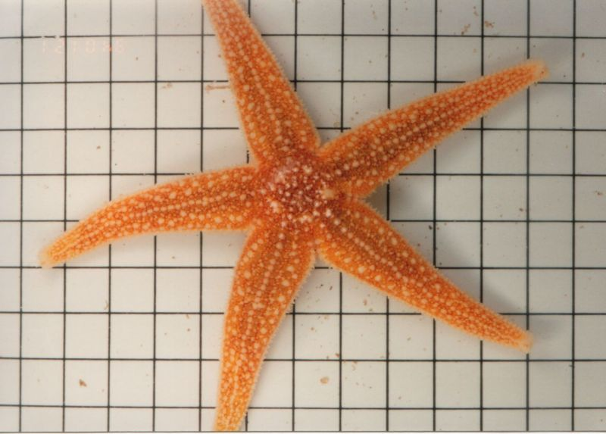
2-صنف الثعبانيات class Ophiuroidea
يتكون هذا الصنف من النجوم الهشة Brittle stars ذوات الاذرع الطويلة الشبيهه بالثعابين .
1)لاتوجد اخاديد الحركة في الثعابانيات وتخلو الاقدام الانبوبية من المحاجم.
2) تكون الاذرع مفصولة عن القرص المركزي يحدود فاصلة, لذا فانها لاتحتوي على اجزاء من الجهاز الهضمي.
3)تقع الصفيحة المنخلية في سطح الفمي من الجسم.
مثال Ophiocoma , Ophiuea.
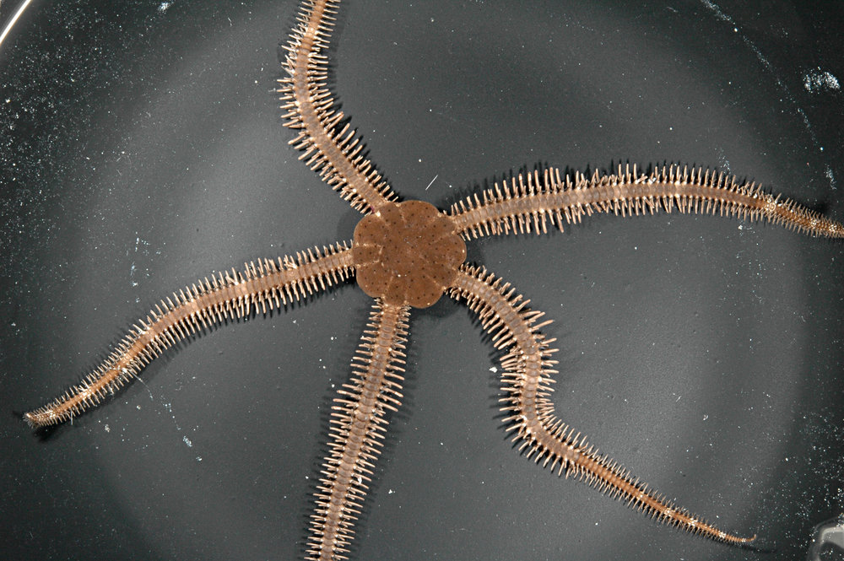
3-صنف القنفذيات class Echinoidea
يضم هذا الصنف قنافذ البحر sea-urchin
1)يكون الجسم كروياً تقريباً أوبيضوياً اوقرصياً.
2)الهيكل الداخلي عبارة عن علبة من الصفائح الكلسية المزودة بالاشواك المتحركة.
3) تكون الاذرع معدومة.
4)وتنتهي الاقدام الانبوبية بمحاجم.
مثال sea-urchin)) Echinus.
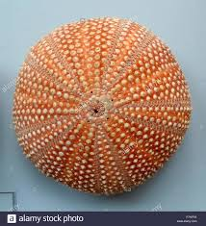

4-صنف الخيارات class Holothuroidea
يشمل هذا الصنف خيار البحر sea-cucumber بأنواعه.
1)الجسم بيضوي الشكل او طويل بعض الشيء.
2)تكون جدرانه عضلية وخالية من الاشواك البارزة ولكنها تحوي عظيمات صغيرة ossicles.
مثال Thyone.
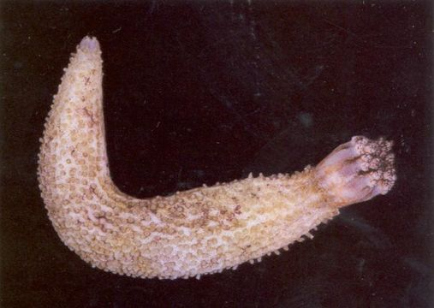

5-صنف الزنبقيات class crinoidea
يشمل هذا الصنف الشوكيات المعروفة اعتيادياً بزنابق البحر sea lilies اوالنجوم الريشية feather stars.
1)تكون الاذرع متشعبة ومزودة بريشات عادة.
2)توجد في السطح اللافمي ساق او ذؤابات تساعد في تثبيت الحيوان على الاجسام الاخرى بصورة دائمية او مؤقتة وعليه فأن الفم يكون متجهاً نحو الأعلى.3 )لاتوجد اشواك في الزنبقيات.4 )تكون الاقدام الانبوبية خالية من المحاجم
مثال Antedon
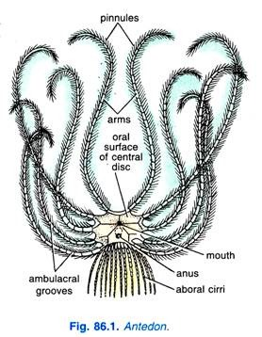
نماذج من الشوكيات
-صنف النجميات class Asteroidea
(starfish) seastars Asterias
يعرف اعتيادياً بنجم البحر.جسمه نجمي كما استدل من اسمه يوجد على سطحه اللافمي عدد كبير من الاشواك المخروطية المغطاة بالبشرة. تحيط بقواعد الاشواك تراكيب تدعى القديمات الملقطية pedicellariae وهي عبارة عن اشواك محورة تتألف من ثلاث قطع احداها قاعدية وأثنتان نهائييتان تشبهان فكين صغيرين. تقوم القديمات الملقطية بحماية الغلاصم الجلدية Dermal branchiae ومنع تراكم الشوائب على سطح الجسم. يمتد اخدود الحركة (او المشي) Ambulacral groove على طول الجهة السفلى من كل ذراع من الاذرع الخمس. وتنبثق من هذه الاخاديد اربعة صفوف من الاقدام الانبوبية tube feet. اما الهيكل الداخلي في نجم البحر فتكون من عدة صفائح او عظيمات ossicles كلسية ترتبط ببعضها بواسطة عضلات والياف رابطة.
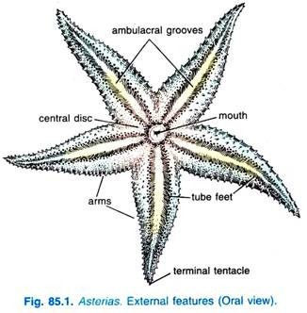
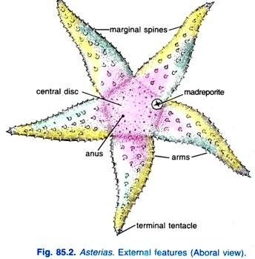
الجهاز الهضمي:
يكون الانبوب الهضمي قصيراً ويبدأ بفتحة الفم الكائنة وسط الجهة السفلى من القرص المركزي central disc للجسم. يتصل الفم بمريء يؤدي الى معدة رقيقة الجدران تتألف المعدة من قسمين احداهما كبير يقع في الجهة الفمية ويسمى القسم الفؤادي cardiac stomach والاخر صغير ويقع في الجهة اللافمية ويدعى القسم البوابي pyloric stomach يتفرع من القسم البوابي للمعدة خمس قنوات بوابية ducts pyloric تتشعب في كل ذراع الى اعوريين بوابين اوكبيرين pyloric ceca) ) او(hepatic ceca) ويكون هذان الاعورين مزودين بعدد كبير من الجيوب الجانبية pouches ويقومان بافراز العصارات الهضمية. لذا يعرفان ايضاً بالغدد الهضمية digestive glands . تنشأ الامعاء من السطح العلوي للمعدة وتتصل بكيسين متفرعين يعرفان بالاعورين المعويين او المستقيمين Rectal ceca يطرح هذان الكيسان الى الخارج مادة بنية لاتعرف ماهيا على وجه الدقة ولربما كانت مركبات ابرازية. تخرج هذه المادة عن طريق فتحة المخرج الكائنة في الجهة اللافمية من سطح الجسم. يتغذى نجم البحر على النواعم والاسماك والديدان والقشريات المختلفة وقد يضطر الى اخراج معدته الى الخارج الجسم اذا تعذر عليه ابتلاع الفريسة كما يحدث في حالة افتراس محار حيث تخرج المعدة وتحيط بالاجزاء الرخوة من الجسم المحار وتقوم بهضمها وهي لاتزال بين مصرعي الصدفة الذي يفتحان قسراً.
تقوم سوائل التجويف الجسمي coelomic fluids بنقل المواد الغذائية المهضومة الى مختلف اجزاء الجسم. اما المواد غير القابلة للهضم فيتم طرحها الى الخارج عن طريق الفم عادة. 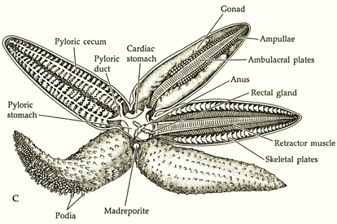

دوران الدم:
لايوجد جهاز دوران محدد في نجم البحر شأنه في ذلك شأن الاجناس الاخرى من الشوكيات. اما انتقال الدم فيتم بواسطة خيوط strands تتخللها فجوات متصلة. توجد حلقة من هذه الخيوط في الجهة الفمية.حول المريء وتتفرع منها خمسة خيوط تمتد بصورة شعاعية في الاذرع الخمس كما وتوجد حلقة اخرى في الجهة اللافمية من الجسم تتفرع منها خيوط تنقل الدم الى الاعضاء التكاثرية. وتتصل الحلقتان الفمية واللافمية ببعضها بواسطة خيط عمودي.

الجهاز الوعائي المائي water-vascular system
تؤدي النهاية العليا من القناة الصخرية stone canal الى الصفيحة المنخلية او المصفاة madreporite الواقعة في الجهة اللافمية aboral من القرص المركزي من الجسم. اما النهاية السفلى للقناة الصخرية فتتصل بقناة دائرية Ring canal تحيط بمنطقة الفم وتتشعب من القناة الدائرية خمس قنواة شعاعية Radial canals تمتد في الاذرع الخمس فوق اخاديد الحركة grooves Ambulacral وتنشأ على جانبيه قنواة مستعرضة transverve canals تتصل بأربعة صفوف من الاقدم الانبوبية tube feet توجد على السطح الداخلي للقناة الدائرية تسع أنتفاخات تعرف بأجسام تيدمان tiedmanns bodies لاتعرف وظيفتها على وجه الدقة يقوم الجهاز الوعائي المائي بتوليد ضغط مائي Hydraulic يساعد الاقدام الانبوبية في اداء وظائفها (المشي والحس والتنفس ومسك الغذاء). يتم تمدد القدم الانبوبية نتيجة التقلص حوصلتها Ampulla حيث يتدفق الماء في القدم ويلتصق محجمها الكائن في طرفها السائب بالسطوح والاجسام المختلفة. ويرجع الماء الى الحوصلة بتأثير تقلصات عضلات القدم, فيتحرر المحجم من السطوح التي التصقت بها وبذلك يمكن ان يغير موقعه على تلك السطوح كلما دعت الحاجة.
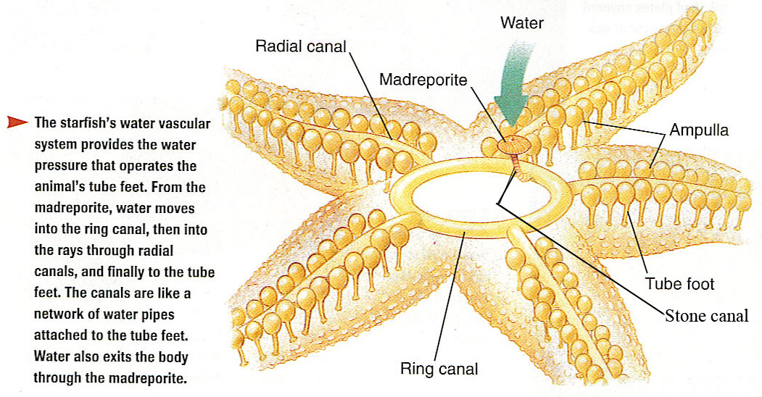

التنفس:
يتم التبادل الغازي(اخذ O2 وطرح CO2) عن طريق الغلاصم الجلدية dermal branchiae والاقدام النبوبية tube feet. تكون الغلاصم شبيه بحليمات صغيرة ويتكون جدرانها من طبقة خارجية هي البشرة وغشاء داخلي هو البريتونيوم الذي يغلف التجويف الجسمي الحقيقي. وتوجد على سطحي الغلاصم الداخلي والخارجي اهداب حيث تساعد الخارجية في احداث تيار او ادامة دوران ماء البحر بينما الداخلية تساعد في تحريك السائل الجسمي.
الابراز:
يتم طرح المواد المضرة بواسطة خلايا اميبية amoebocytes موجودة في سوائل التجويف الجسمي تتزود هذه بالمواد الابرازية ثم تخرج عن طريق جدران الغلاصم الجلدية الرقيقة وبذلك تساعد الجسم على التخلص من المركبات الضارة.
الجهاز العصبي واعضاء الحس :
يتألف الجهاز العصبي من حلقة تحيط بمنطقة الفم oral nerve (circum oral) ring وتنشأ منها خمسة حبال عصبية شعاعية radial nerve cords تمتد في الاذرع الخمسة على طول اخاديد الحركة.هناك بقعة عينية eye spot في نهاية كل ذراع تعتبر الاقدام الانبوبية من اعضاء الحس الرئيسية في نجم البحر وغيره من الشوكيات اما الغلاصم الجلدية فقد تقوم بوظيفه حسية ايضاً فضلا عن قيامها بالتنفس.

التكاثر:
الاجناس منفصلة، ويتألف الجهاز التكاثري (الذكري او الانثوي) من عشرة اعضاء متفرعة ، يقع اثنان منها في قاعدة كل ذراع, تفتح الاعضاء التكاثرية الى الخارج عن طريق عشر فتحات مستقلة قتحتان على جانبي كل ذراع, قد تضع الانثى حوالي 200 مليون بيضة في موسم التكاثري واحد. اما الذكور فتنتج من الحيامن اضعاف ماتنتجها الاناث من البيوض. يتم الاخصاب في الماء اي خارج الجسم وتنمو البيضة المخصبة الى يرقة مجنحة Bipinnaria تسبح في الماء فترة من الزمن ثم تستقر وتتحول الى حيوان جديد.

2- صنف الثعبانيات Claas : Ophiuroidea
Ophiocom (Brittle stars)
يعرف اعتياديا بالنجوم الهشة , جسمه نجمي وتمتد من قرصه المركزي خمس اذرع نحيلة وعلى ذلك فأن الاذرع لا تحتوي تشعبات من الجهاز الهضمي خلافا لجنس Asterias. يتكون محور الذراع (او لبها) من سلسلة من العظيمات الفقرية Vertebral ossicles المحاطة بأربع صفوف من الصفائح الهيكلية Skletal plates (صف علوي- صفين جانبيين-صف سفلي) توجد على جانبي كل ذراع بضعة صفوف من الاشواك الطويلة التي تعين الحيوان في الارتكاز على الاجسام الاخرى عند الحركة. ثمت صفان طوليان من الاقدام الانبوبية على امتداد الجهة السفلى من الذراع , تكون هذه الاقدام خالية من المحاجم ولا تنفع كثيرا في الحركة اما وظائفها الاساسية فهي حسية وتنفسية. تقع الصفيحة المنخلية او المصفاة في الجهة الفمية من الجسم , تكون اخاديد الحركة والمخرج والقدميات الملقطية معدومة في هذه الشوكيات. القناة الهضمية تبدأ بفتحة الفم. المعدة عبارة عن تركيب كيسي كبير غير قابل للبروز من الفم كما في نجم البحر. اما الامعاء والمخرج فمفقودان حيث يقوم الفم بطرح الفضلات او المواد غير المهضومة. تتغذى النجوم الهشة على الحيوانات الصغيرة حيث تقوم الاقدام الانبوبية القريبة من الفم بدفع دقائق الغذاء داخل الفم كما وتساعد حركة الاذرع في تقريب الغذاء من الفم.
الجهاز الوعائي المائي Water-vascular system
يشبه نظيره في نجوم البحر ومع ذلك فهناك بعض الاختلافات بين الجهازين يبدأ الجهاز الوعائي المائي بالقرص المنخلي الذي يقع على السطح الفمي ويتصل هذا القرص بالقناة الصخرية التي تكون قصيرة وتتصل بدورها بالقناة الدائرية التي تنشأ منها اربع حويصلات تسمى حويصلات بولي polian vesicles واحدة منها بين كل قناتي شعاعيتين Radial canals متجاورتين باستثناء المنطقة الواقعة بين القناتين الشعاعيتين التي ترتبط بها قناة الصخرية. اما اجسام تيدمان فلا وجود لها. ينشأ من القناة الدائرية عدد من القنوات الشعاعية التي يكون عددها مساوياً لعدد الاذرع. ثم تنشأ من كل منها على طول امتدادها عدة ازواج من القنوات الجانبية التي تتصل بها الاقدام الانبوبية الخالية من المحاجم.
التكاثر:
الاجناس منفصلة عادة. كما يصعب تمييز الذكور عن الاناث بأستثناء حالات قليلة كما ان عدد الغدد التناسلية وترتيبها يختلف ايضاً وقد توجد 5 او 10 ازواج من الغدد التناسلية الكيسية الصغيرة. التي تفتح في تجاويف الاكياس التناسلية genital bursae التي تفتح بدورها الى الخارج عن طريق الشقوق الكيسية bursal slits الواقعة على جانبي قواعد الاذرع.
بعد تكوين الحيامن والبيوض تطرح الى ماء البحر ويحدث الاخصاب خارجياً تنشأ من البيضة المخصبة يرقة تسمى ophiopluteus larva تمر هذه اليرقة بادوار استحالة ثم تنمو الى حيوان جديد.
التنفس والابراز:
ان البطانة الطلائية الرقيقة المهدبة اللاكياس التناسلية genital bursae تقوم بوضيفتي التنفس والابراز.

3-صنف القنفذيات class Echinoidea
sea-urchin Echinus
يعرف اعتيادياً بقنفذ البحر,جسه شبه كروي ويوجد عليه عدد كبير من الاشواك المتحركة التي تستخدم مع الاقدام الانبوبية في الحركة والانتقال من مكان الى اخر. تكون القديمات الملقطية pedicellaia اكثر تخصصاً وتعقيداً من مثيلتها في نجم البحر. تقع فتحة الفم في وسط غشاء فمي peristome دائري رقيق كائن في احد قطبي الجسم . اما المخرج فيقع خارج مركز excentrically غشاء مخرجي periproct دائري في القطب المقابل (اللافمي) من الجسم تنتظم حول الغشاء المخرجي عشر صفائح مغلفة تؤلف بمجموعها جهازا قميا Epical تقع هذه الصفائح في مجموعتين متساويتين من حيث العدد تكون خمسا منها كبيرة وهي صفائح تناسلية Genital plates اذ تقع في كل منها فتحة تناسلية Genital pore يؤدي الى احد الاعضاء التكاثرية الخمسة. وتقوم اكبر الصفائح التناسلية مساحة بعمل الصفيحة المنخلية او المصفاة Madreporite. اما الصفائح الخمس الباقية من الجهاز القمي فتتعاقب مع الصفائح التناسلية وتكون اصغر منها ويطلق عليها اسم الصفائح العينية Ocular plates اذ ينبثق من كل منها قدم انبوبية نهائية لها القدرة على الاحساس بالضوء. يتكون القسم الاعظم من الهيكل الداخلي من عشرين صفا من الصفائح الملتحمة ببعضها في خطوط مستعرضة تصل هذه الصفوف بين قطبي الجسم الفمي واللافمي وتتوزع في نوعين من الساحات هما:
- ساحات حركية Ambulacral area وهي خمس مناطق تتألف كل منها من صفين من الصفائح الحركية plates التي تحمل اشواكا واقداما انبوبية معا. ان القدم الانبوبية لها ساقان تخترقان الهيكل الداخلي وعلى ذلك فأن الصفائح الحركية تكون مخرمة بأزواج من الثغور.
- ساحات بين حركية Interambulacral area وعددها خمس مناطق ايضا وتقع بين الساحات الحركية بصورة متعاقبة تتكون كل ساحة بين حركية كذلك من صفين من الصفائح بين حركية Interambulacral plates وتكون مزودة بالاشواك فقط اي لاتحمل اقداما انبوبية.
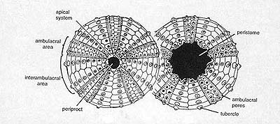
الجهاز الهضمي :
يتكون غذاء قنفذ البحر من نباتات ومواد حيوانية. تبرز من فتحة الفم خمس اسنان بيض هي جزء من جهاز مضغ معقد يسمى (مصباح ارسطو) Aristotles lantern او الجهاز الفكي Jaw apparatus يتصل البلعوم بمريء ينتهي بدوره بأمعاء طويلة يكون القسم الاول من الامعاء متموجا ومسطحا ويعتبره البعض معدة. يرافق هذا القسم من الامعاء انبوب او Siphon سيفون ينفتح طرفاه في الامعاء نفسها , قد يكون هذا السيفون منفذا اضافيا لمرور الماء الزائد والداخل مع الطعام الى الجهاز الهضمي. يؤدي القسم الباقي من الامعاء الى مستقيم ينفتح بدوره الى الخارج عن طريق المخرج.
الجهاز الوعائي المائي:
تمتد القناة الصخرية للجهاز الوعائي المائي بين الصفيحة المنخلية Madreporite والقناة الدائرية المحيطة بالمريء. تنشأ من القناة الدائرية خمسة اكياس او حويصلات تسمى (حويصلات بولي) Polian vascules وتحوي هذه الاكياس الكميات الاحتياطية من سوائل الجهاز الوعائي. وتتشعب من القناة الدائرية ايضا خمس قنوات شعاعية تمتد نحو المنطقة الفمية ثم تنحرف عنها بأتجاه الهيكل الداخلي وتسير نحو الاعلى نحو الصفائح الحركية حيث تتفرع منها قنوات مستعرضة تتصل بالاقدام الانبوبية.
التنفس:
يتنفس قنفذ البحر بواسطة خمسة ازواج من الغلاصم المتفرعة المحيطة بمنطقة الفم. كما ان الاقدام الانبوبية تساهم في عملية التنفس اضافة الى قيامها بالحركة والانتقال.
الجهاز العصبي:
يتألف من حلقة عصبية تحيط بالبلعوم تتفرع منها خمس اعصاب شعاعية تسير نحو الاعلى وتمتد اسفل القنوات الشعاعية للجهاز الوعائي المائي.
التكاثر:
تكون الاجناس في قنفذ البحر منفصلة وتوضع البيوض في فصل الربيع وتخصب خارج الجسم (في ماء البحر) تنشأ من البيضة المخصبة يرقة تسمى اليرقة الشوكية Echinopluteus larvae تمر هذه اليرقة بدور استحالة ثم تنمو الى حيوان جديد.

4- صنف الخياريات Class: Holothuroidea
مثال Thyone (Sea cucumber)
يسمى اعتياديا خيار البحر. يكون جدران جسمه عضلية وتنطمر في طبقته الجلدية صفائح صغيرة غير منتظمة. ويبرز من جدار الجسم عدد كبير من الاقدام الانبوبية. تحيط بفتحة الفم من 10-30 مجسا متفرعا هي في الواقع اقدام انبوبية محورة.

الجهاز الهضمي:
القناة الهضمية تتكون من بلعوم اسطواني ومريء قصير ومعدة عضلية صغيرة وامعاء طويلة تلتف على بعضها ثم تتصل بمستقيم عضلي او مجمع واسع تصب فيه شجرتان تنفسيتان Respiratory trees تحيط بالبلعوم حلقة من صفائح كلسية تماثل بمجموعها جهاز المضغ المعروف بمصباح ارسطو في قنفذ البحر. اما غذاء خيار البحر فيكون من مواد عضوية وكائنات مائية صغيرة. وكلما تراكمت مود غذائية على مجس ما ادخله الحيوان في فمه وازال عنه تلك المواد وبلعها.
الجهاز الوعائي المائي:
يتألف من قناة دائرية تحيط بالمريء وخمس قنوات شعاعية تنتهي كل منها بنهاية مغلقة بالقرب من فتحة المخرج الكائنة في نهاية الجسم. ينبثق من القناة الدائرية زوج من حويصلات بولي Polian vascules. كما وتنشأ من القناة الدائرية ايضا قناة صخرية (او اكثر) تنتهي بصفائح منخلية داخلية اي تفتح داخل التجويف الجسمي Coelomic cavity.
التنفس:
يتم التفس في خيار البحر بواسطة المستقيم او المجمع والشجيرتين التنفسيتين والمجسات المتفرعة والاقدام الانبوبية وجدار الجسم. يدخل الماء الى الشجرتين التنفسيتين عن طريق فتحة المخرج ويتوزع في تفرعاتهما الى يصل الى الحوصلات العديدة الموجودة في نهايتها تلك التفرعات. وفي هذه الحوصلات يتم اخذ O2 وطرح Co2.
التكاثر:
الاجناس منفصلة. يكون العضو التكاثري متفرعا ويقع في التجويف الجسمي الحقيقي وتؤدي قناته الى فتحة صغيرة تقع داخل حلقات المجسات الفمية او بالقرب منها. الاخصاب داخلي وتنمو البيضة المخصبة الى يرقة صيوانية Auricularia larvae.
طرح الاحشاء Evisceration
عندما يثار خيار البحر تتقلص عضلاته بعنف يتمزق الجزء الامامي من جسمه ويشرع الحيوان بعدئذ بقذف بلعومه والمريء والمعدة وجزء من الامعاء الى الخارج. كمايتخلص من المجسات المتفرعة المحيط بالفم. وفي اجناس اخرى من الخياريات مثل Hohothuria يحصل التمزق في منطقة المستقيم ويتم التخلص من القناة الهضمية والاعضاء التكاثرية واحدى الشجرتين التنفسيتين او كلتيهما. يبدو ان طرح الاحشاء مفيد لهذه الحيوانات لانه يقلل من احتياجتها الحيوية metabolic في الظروف البيئية غير الملائمة. ويجب الاشارة الى انه الاعضاء المفقودة تعود وتنمو بطريقة الاخلاف عندما تتوفر متطلبات الحياة من بيئة مناسبة وغذاء.

5-صنف الزنبقيات class crinoidea
Antedon Feather star
يسمى اعتيادياً النجمة الريشية Feather star تكون افراده ثابتة بواسطة ذؤابات مفصلية jointed cirri تقع في الجهة اللافمية من الجسم, وينشر الحيوان اذرعه العشر لجمع غذائه المكون من الكائنات المجهرية الهائمة plankton. وقد يلجأ الى السباحة الحرة من وقت لاخر بحثاً عن غذء اوسعياً وراء مقر جديد مناسب. يكون السطح العلوي (الفمي) للقرص المركزي من الجسم مغلفاً بغطاء tegmen جلدي ينطمر فيه العديد من الصفائح الكلسية الدقيقة. تمتد من الفم بصورة شعاعية خمسة أخاديد مهدبة تسمى اخاديد الغذاء food grooves ويتشعب كل منها بدوره الى فرعين قبيل بلوغه حافة القرص المركزي فتتكون عشر اخاديد مهدبة تمتد على طول الاذرع العشر. تقوم هذه الاخاديد بأيصال مايتعلق بالاذرع من غذاء الى الفم. تقع في الجهة الفمية من القرص المركزي حليمة(اخلديد الغذاء food grooves هي اخاديد الحركة ambulacral grooves) بارزة تقع في نهايتها فتحة المخرج. ينفتح الجهاز الوعائي المائي في التجويف الجسمي المحيط بالاحشاء perivisceral ويتصل هذا التجويف بدوره بالبيئية المائية الخارجية عن طريق عدد من الثغور التي تخترق جدار الجسم. ينبثق من جانبي أخاديد الطعام عدد كبير من الاقدام الانبوبية المهدبة والتي تستخدم في اقتناص الدقائق الغذائية. تكون الاقدام الانبوبية القريبة من الفم كبيرة نسبياً وقد تكون حسية في وظيفتها. تنعدم في Antedon الاشواك والصفيحة المنخلية والقديمات الملقطية pedicellariae.
الجهة اللافمية من القرص المركزي للجسم مغطاة جزئياً بصفيحة هيكلية مركزية تسمى العظيمة اللافمية- المركزية centro-aboral ,تحيط بحافات هذه الصفيحة ذؤابات cirri يستخدمها الحيوانات للتثبت بالاجسام الاخرى. تتكون الذؤابة من عدد من الصفائح الهيكلية وتكون الصفيحة النهائيه منها مدببة ومقوسة كالمخلب. تكون كل ذراع مغطاة من الجهة اللافمية بسلسلة من الصفائح الذراعية branchial plates ويتفرع من جانبي اللذرع عدد كبير من الريشات pinnules التي تكون هي الاخرى مسندة من الجهة اللافمية بصف من الصفائح الهيكلية.
الاجناس منفصلة في هذه الشوكيات وتكون الاعضاء التكاثرية خالية من القنوات ومنطمرة في قواعد الريشيات وعندما يتم تكوين الخلايا الجنسية يتمزق جدار الريشة الحاوية على العضو التكاثري فتحرر الخلايا الجنسية وتخصب في الماء. يحصل التكاثر في المناطق المعتدلة في فصل الربيع واوائل الصيف عادة. تلتصق البيوض بالريشات بهيئة مجاميع ثم تنفقس عن اليرقات الدولابية Dolioaria larva التي تبدأ بلسباحة الحرة حالما تنمو لها اطواق مهدبة. تكون اليرقة شبيهة بالبرميل في باديء الامر ثم تستقر على جسم مناسب وتنمو لها ساق بعد ان تقضي 12-48 ساعة سابحة في الماء. تدوم الساق قرابة ست اشهر ثم تختفي وتكتسب اليرقة شكل النجمة الريشية البالغة.
علاقات تطورية
اصل الشوكيات:
على الرغم من كثرة متحجرات الشوكيات واتساع المتوفر عنها من معلومات فان الصورة الواضحة كما كان لها من اصل (او اصول) لاتزال في طي المجهول. مع ذلك فقد جرت بضع محاولات لتصور سلف افتراضي لهذه الكائنات. وكانت المساعي في هذا المجال منظمة بوجه خاص على كيفية نشوء الجهاز اللوعائي المائي الذي يعتبر من ابرز مميزات الشوكيات وكانت حصيلة هذه المساعي فكرتان شائعتان هما:
أ-فكرة ذي الجنبين
وفحواها انه سلف الشوكيات كان مخلوقاً دودي الشكل جانبي التناظر محدب الظهر. وكان لهذا المخلوق (الذي عرف بذي الجنبين) فم في الجهة السفلى من مقدمة الجسم ومخرج في مؤخرته ووجد على جانبي القناة الهضمية ثلاث ازواج من التجاويف الجسمية وهي زوج من التجاويف المحورية Axocoels وزوج من التجاويف المائية Hydrocoels اما الزوج الثالث فهو تجاويف جسدية somatocoels ثم طرأ على هذه التجاويف بعض التغيرات فلم يبق من الزوج الاول (المحوري) سوى التجويف الايسر الذي اتصل بدوره بالزوج الثاني (المائي) بواسطة قناة صخرية. اما الزوج الثالث (الجسدي) فبقي مستقلا بذاته. ويعتقد ان الجهاز الوعائي المائي اكتمل نموه بتكوين ثلاثة اخاديد اصبحت مع الاخدود الذي بقي في حاله اصلاً للتشعبات الخمس( القنوات الشعاعية) في الجهاز الوعائي المائي.
ب-فكرة المخمس
وهي اكثر قبولا في الاوساط العلمية من سابقتها, وترمي الى انه سلف الشوكيات( الذي عرف بالمخمس) كان يمتلك (اضافة الى التجاويف الستة السابقة ذكرها) كان يملك خمسة مجسات اولية Tentacles ويعتقد بان هذه المجسات نشأت كأنبعاجات من المنطقة المحيطة بالفم نحو الخارج. ثم امتدت اليها اجزاء من التجاويف الجسمية المائية (الزوج الثاني من التجاويف) واصبحت اصلا للقنوات الشعاعية الخمس. وتلا ذلك اتصال المجسات ببعضها بواسطة قناة دائرية انفتحت بدورها الى الخارج عن طريق قناة صخرية, وتكونت بذلك الاقسام الرئيسية للجهاز الوعائي المائي.

2-علاقة الشوكيات بنصفية الحبل Hemichordata
كثيراً مايعتبر التشابة الكبير بين اليرقة المجنحة Bipinnaria في الشوكيات واليرقة الدولابية Tornaria في نصفية الحبل دليل على الاصل المشترك لهاتين الشعبتين. الا ان البعض يرى ان التشابة بين اليرقتين قد يكون ناجحاً عن تطور تقاربي convergent evolution . هناك دليل اخر تشبث به الكثيرون لاثبات صلة القربى بين الشوكيات ونصفية الحبل(وبالتالي الحبليات) ذلك هو وجود فوسفات الكريتاين creatin phosphate في عضلات افراد من كلتا الشعبتين ولكن البحوث الحديثة اثبتت ان وجود هذه المادة لايقتصر على هاتين الشعبتين فحسب بل يتعداهما الى لافقريات اخرى لاتمت الى اي منها بصلة قربى.
اهمية الشوكيات
الشوكيات شانها شان باقي اللافقريات تفيد وتضر فتستعمل الخياريات وكذلك النجميات والقنفذيات كمادة غذائية مفيدة نظرا لما تحويه من بروتينات . اما هياكل هذه الكائنات فتكون غنية بالمواد الكلسية والنتروجينية وعلى ذلك يمكن ان يستفاد منها كسماد للمزروعات .
تعتبر النجميات اكثر الشوكيات ضررا وذلك لانها تلتهم اعدادا هائلة كل يوم من بعض اللافقريات المفيدة مثل المحار

